Санкт-Петербургский государственный университет

Сеидова Мадина Шамильевна

Выпускная квалификационная работа

Анализ изменения финансовых показателей фирмы после проведения IPO

Направление 38.03.01 «Экономика»

Основная образовательная программа бакалавриата «Экономика»

Профиль «Экономика фирмы и управление инновациями»

Научный руководитель:

профессор, д. э. н.

Мотовилов Олег Владимирович

Рецензент:

доцент, к.э.н.

Ценжарик Мария Казимировна

Санкт-Петербург

2018

Оглавление

Введение 3

Глава 1 Теоретические аспекты первичного публичного предложения 5

1.1 Понятие первичного публичного размещения 5

1.2 Российская практика в проведении IPO 15

1.3 Анализ теорий ценообразования при IPO 19

Глава 2 Анализ факторов, оказывающих влияние на недооценку акций при IPO 24

2.1 Описание выборки и факторов для регрессионного анализа 24

2.2 Результаты регрессионного анализа 28

Глава 3 Анализ финансовых показателей после IPO на примере фирмы ИТ – отрасли 32

3.1 ИТ – отрасль в России. Обзор рынка поисковых систем 32

3.2 Анализ финансовых показателей Mail.ru Group после первичного публичного размещения 36

Заключение 44

Литература 46

Приложения 49

# Введение

Первичное публичное предложение или Initial Public Offering (IPO) является одним из способов привлечения финансовых ресурсов не только на иностранном, но и на отечественном рынках. Во время приватизации в развивающихся странах, IPO часто выступало, как способ перехода государственной собственности в частную.

Целью моего исследования является проанализировать влияние первичного публичного размещения на финансовые показатели фирмы. Для этого необходимо выполнить ряд задач:

1. Изучить понятие первичного публичного предложения.
2. Изучить процедуру проведения IPO, а также причины выбора данного способа финансирования.
3. Рассмотреть опыт российских компаний в проведении IPO.
4. Рассмотреть теории ценообразования при IPO.
5. Построить регрессионную модель для того, чтобы определить факторы, которые влияют на величину недооценки акций при IPO российских компаний.
6. Оценить влияние IPO на финансовые показатели фирмы, проведшей его.

Данная тема является актуальной, поскольку 2017 год ознаменован самым большим количество IPO в мире с 2007 года, что связано с оживлением рынка в США и рекордным количеством первичных публичных предложений в Китае – 409, сумма привлеченных средств выросла на 30% по сравнению с 2016 годом[1]. В России IPO и SPO компаний по данным на октябрь 2017 года на Московской бирже (ММВБ) привлекли 145, 6 млрд рублей, что превышает значение за весь 2016 год[2]. Более того, глава Центрального банка России, Эльвира Набиуллина, предложила проводить санации банков, при помощи вывода их на биржу. Таким образом предлагается привлечь средства для восстановления банков «ФК Открытие» и «Бинбанка».

Предметом исследования является рынок первичного публичного предложения российских эмитентов на отечественной и зарубежной биржах.

Объект исследования – холдинг Mail.ru Group.

Первая глава данной выпускной квалификационной работы посвящается теоретической базе IPO, где раскрывается само понятие первичного публичного размещения, процедура проведения IPO, рассматриваются теории ценообразования при IPO и опыт российских компаний.

Вторая глава представляет собой практическую часть, где выбираются факторы для построения регрессионной модели, обосновывается их выбор, а также при помощи метода наименьших квадратов выделяется фактор, влияющий на недооценку акций в первый день торгов у российских эмитентов.

Третья глава посвящена анализу влияния IPO на финансовые показатели на примере фирмы ИТ-отрасли.

Теоретико-методологической базой исследования являются отечественная и зарубежная научная литература по данной проблематике, исследования компаний «Большой четверки», статистическая информация.

# Глава 1 Теоретические аспекты первичного публичного предложения

## 1.1 Понятие первичного публичного размещения

Одним из способов привлечения капитала является первичное публичное размещение или Initial Public Offering (IPO), представляющее собой форму открытой подписки. Регулирование процесса IPO осуществляется нормативными актами, указанными в списке литературы. В целом, определение ряда важных процедур в ходе первичного публичного размещения, а также определение самого термина даются очень скудно и размыто в российском законодательстве, что объясняется относительной молодостью фондового рынка[3].

IPO в российской литературе переводят как «первичное публичное предложение» и подразумевают, что компания получает листинг на бирже и осуществляет эмиссию ценных бумаг в первый раз. Также термин используется в значении – первичная публичная продажа акций (и/или депозитарных расписок) инвесторам, с целью привлечения их в круг акционеров компании. Важно правильно дать определение понятию. Несмотря на то, что значение кажется тривиальным, все же исследователи нередко затрудняются отнести те или иные операции к IPO, и в результате можно видеть несколько различающиеся статистики по объемам рынка первичного публичного предложения[4].

На Лондонской фондовой бирже к IPO относят все операции, связанные с первым предложением акций компании инвесторам на торгах непосредственно на этой же бирже, несмотря на то, торгуется ли компания уже на какой-либо другой бирже мира. Американское же определение является более распространенным, когда под IPO понимают первое предложение акций в истории компании, а все последующие размещения – это уже вторичное публичное предложение или SPO, или follow-on, то есть доразмещение.[5]

На рисунке 1 представлен объем привлеченных средств при IPO в разных регионах мира в 2017 году с темпами роста по сравнению с прошлым годом по данным американской газеты The Wall Street Journal.

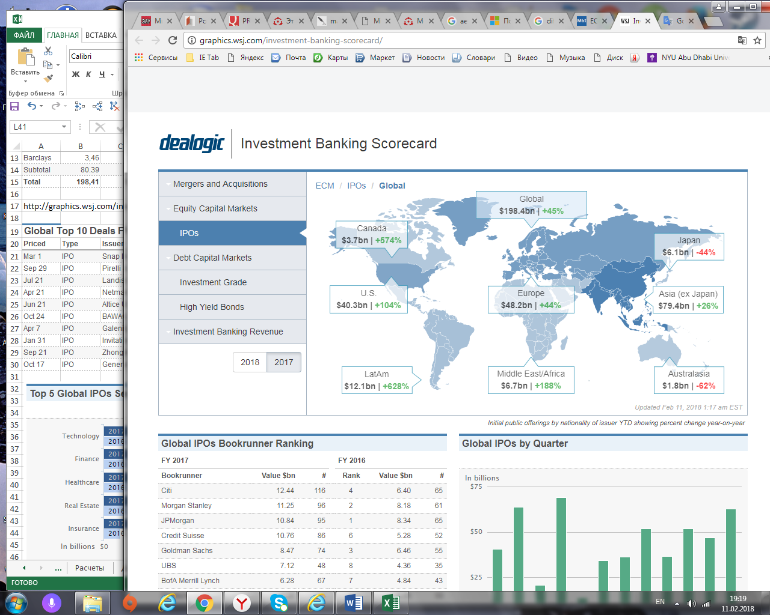

Рис. 1 Первичное публичное размещение по национальности эмитента с темпами роста/падения по сравнению с прошлым годом

Источник: <http://graphics.wsj.com/investment-banking-scorecard/> (Дата обращения: 10.02.2017)

Приведем несколько способов проведения публичного размещения:

1. Первичное публичное размещение, когда компания осуществляет выпуск акций в первый раз;
2. Вторичное публичное размещение или secondary public offering (SPO), когда некоторые акционеры компании осуществляют продажу акций компании, то есть продается определенный тип или категория акций, которая уже раньше была допущена к торгам на бирже. В этом случае вырученные средства получают акционеры, а не компания, как в случае IPO;
3. Смешанное размещение, когда компания становится публичной путем выпуска акций, и учредители распродают пакет собственных акции или его части;

Компания обращается к такому типу привлечения капитала, как IPO, тогда, когда для финансирования ее деятельности требуется намного больше средств, чем можно привлечь на выгодных условиях через другие источники финансирования, которые представлены в приложении 1.

Рассмотрим более подробно преимущества и недостатки первичного публичного размещения.

Преимущества IPO:

1. Существует возможность привлечь больше ресурсов, нежели при привлечении банковского кредита, займа или выпуска облигаций.
2. Оценка стоимости публичной компаний при публичном размещении более высокая, чем у сопоставимых частных компаний, что и делает данный вариант более привлекательным в глазах инвесторов[6].
3. При становлении частной компании акционерным обществом появляется доступ к альтернативным источникам капитала.[7]
4. У акций компании появляется ликвидность и растет курс.
5. IPO способствует поднятию имиджа и престижа компании. Компания становится более узнаваемой, есть возможность повышения доверия заинтересованных лиц к компании.

Недостатки IPO:

1. При первичном публичном размещении необходимо раскрыть информацию о собственности эмитента, финансовые сведения, результаты по различным видам деятельности компании, ее продуктам, сегментам рынка, на которых работает, также заработные платы управленческого персонала, доли участия различных акционеров и многое другое – все это может в какой-то степени ослабить конкурентоспособность фирмы.
2. Повышается нагрузка на менеджмент компании, вследствие чего могут возникнуть конфликты между новыми акционерами и управляющим.
3. После преобразования компании в публичную возникает необходимость учитывать мнение новых акционеров при принятии решений, связанных с деятельностью компании.
4. Ориентированность менеджеров на краткосрочную перспективу. Держатели акций оценивают деятельность менеджеров по финансовым результатам компании. По этой причине менеджеры часто выбирают стратегии, по которым достигаются высокие показатели в краткосрочной перспективы, упуская долгосрочные цели.
5. Подготовка к IPO и проведение всегда сопровождается большими финансовыми затратами фирмы. Инвестиционные банки, которые сопровождают сделки, берут обычно высокие комиссионные - от 2% до 7% от общей привлеченной суммы[8]. Также есть затраты на рекламу, пиар, услуги юристов, бухгалтеров, аудиторов и многих других профессионалов.

Несмотря на недостатки первичного публичного размещения, данному источнику финансирования доступны уникальные преимущества, что делает этот способ привлекательным не только для крупных организаций, но и для быстрорастущих малых фирм.

Встречаются определенные различия в законодательной практике разных стран, касающейся IPO. В России по сравнению с США, например, важная отличительная черта заключается в ограничении размещения акций за рубежом, проводимых российскими эмитентами, определенный порядок оплаты новых размещаемых акций и порядок в определении начала торговли акциями[9]. Когда российские эмитенты решают, что на отечественном рынке тяжело привлечь капитал в ходе IPO, они обращаются к иностранным биржам. В этом случае инвестиционные банки предлагают выпустить американские депозитарные расписки (АДР) или глобальные депозитарные расписки (ГДР) на акции российского эмитента. Выпуск акций напрямую не на отечественном рынке невозможен, потому что законодательство не позволяет этого сделать, однако торговля АДР и ГДР возможна.[10] Торговля АДР и ГДР в других странах приводит к тому, что в Россию эти ресурсы не вернутся уже никогда. Таким образом, на сегодняшний день важно создать условия, при которых российские компании хотели бы размещать акции на отечественной бирже, а не на иностранной.

В России регулятор процессов на фондовом рынке и, в том числе, при проведении IPO – Банк России.

IPO проводится в целом для привлечения средств инвесторов под определённые цели. В проспекте эмиссии всегда говорится о направлении использования поступлений, что является одним из важнейших факторов при выборе инвестирования для потенциальных акционеров.

Данный способ финансирования является очень удобным по сравнению с другими, поскольку в случае первичного публичного размещения, нет обязанности в выплате средств обратно инвесторам, а также отсутствуют обязательные платежи, потому что только общее собрание акционеров определяет, выплачивать ли дивиденды держателям акций.

Рассмотрим причины проведения первичного публичного предложения.

Причины проведения IPO[11]:

* доступ к публичному рынку капитала для привлечения средств для расширения деятельности рассматриваемой компании;
* для поглощения одной компании другой при помощи приобретения большой доли акций;
* привлечение и удержание талантливых работников;
* для реструктуризации долга.

Нынешние инвесторы компании также могут решить продать собственные акции через IPO, при этом компания не получит денежные средства. Причины такого размещения могут быть следующими[12]:

* продажа самим предпринимателем, желающим заработать на торговле акциями собственной компании. Также мотивом может послужить продажа уже неинтересного для владельца бизнеса, или возможно, как вариант добиться налоговых льгот путем превращения компании в публичную, - подобное существует в Италии;
* проведение приватизации;
* преобразование компании из паевой в акционерную собственность;
* обособление дочерних компаний;
* продажа акций профессиональными инвесторами через выкупы за счет займа (обратные LBO) или, когда инвесторы просто хотят выйти из инвестирования.

Как видно из выше сказанного, цели проведения IPO многообразны. Выбор компаниями цели первичного публичного предложения важен, поскольку инвесторам необходимо знать направление использования средств, предоставляемых эмитенту в ходе размещения.

Далее рассмотрим этапы проведения первичного публичного предложения и особенности отдельных этапов.

Первичное публичное размещение – процесс многоэтапный. Прежде всего, компании необходимо создать четкую и понятную корпоративную структуру, получить разрешение у собственных акционеров на размещение акций публично. Далее происходит выбор биржи, аудиторов, юристов, андеррайтеров для непосредственной подготовки к размещению. После чего оформляются все необходимые документы на размещение, которые направляются на биржу, где в случае, если компания отвечает требованиям конкретной биржи, она получает одобрение. Далее следует процесс маркетинга с целью привлечь инвесторов. После процедуры IPO через некоторое время компании часто осуществляют вторичное публичное размещение или secondary public offering (SPO).

Рассмотрим каждый из этапов по порядку.

Прежде чем стать публичной, компания принимает решение о сроках проведения IPO. Главным определяющим фактором при принятии решении о сроках выхода на биржу, согласно работе Brau и Fawcett (2006), является то, как финансовые директора оценивают фондовой рынок – данный фактор более важен, чем состояние отрасли и необходимость в капитале для расширения бизнеса[13].

Далее в приоритете стоит выбор биржевой площадки для размещения. В России основная площадка – Московская Биржа, крупнейшие международные площадки – Франкфуртская фондовая биржа (FWB), Нью-Йоркская фондовая биржа (NYSE), Лондонская фондовая биржа (LSE), Автоматизированные котировки Национальной ассоциации дилеров по ценным бумагам (NASDAQ), Гонконгская фондовая биржа (HKEX).

В Лондоне существуют следующие виды бирж[14]:

1. Главный рынок – LSE.
2. Альтернативный инвестиционный рынок (AIM). Площадка для выхода на IPO малых, но быстро растущих компаний.
3. Professional securities market (PSM). Площадка для выхода на биржу компаниям, которые хотят привлечь капитал через выпуск депозитарных расписок и специальные долговые ценные бумаги. Выпуск на подобной бирже позволяет компаниям не подстраивать свою отчётность под МСФО или GAAP.

Выбор биржи – процесс, находящийся под влиянием многих факторов. Так, считается, что высокотехнологичные компании склонны выходить на биржу NASDAQ, тогда как крупные компании с многолетней историей становятся публичными на NYSE. Отличаются также и требования, предъявляемые к эмитенту на разных биржах, репутация биржи и средняя общая стоимость листинга и андеррайтинга. При выборе прежде всего ориентируются на такие факторы, как плата за услуги андеррайтера, стандарты по листингу, нормативно-правовая база, также опыт инвестиционного банка в проведении IPO в отрасли эмитента, команда аналитиков, престиж, компании, которые уже торгуются на той или иной бирже и многие другие[15]. Согласно опросу, проведенному PWC, важными факторами при выборе биржи являются «ликвидность» (62% опрошенных выбрали данный вариант), 38% респондентов выбрали критерий «размер базы инвесторов»[16].

По опросам, проведенным PwC, о главных препятствиях в выборе биржи в развивающейся стране для проведения IPO, таким является нормативно-правовая база (32% опрошенных выбрали данную категорию). Вариант с неопределённостью в области политики занял второе место (29 % опрошенных посчитали его основным фактором)[17]. Таким образом, если российская биржа имеет целью привлечь больше эмитентов как иностранных, так и отечественных, то необходимо обеспечить политическую и экономическую стабильность, прозрачность управления государственного аппарата, а также судебной системы. По тому же исследованию PwC, перспективы выбора бирж развитых стран для листинга ставятся под вопрос. Исследователи утверждают, что к 2025 году биржи Нью-Йорка и Лондона уступят свое первенство по количеству IPO биржам развивающихся стран[18].

Более подробно требования крупнейших бирж и Московской Биржи рассмотрены в приложении 2.

По мере того, как выбрана биржа для размещения, необходимо составить проспект эмиссии, где указывается информация об эмитенте, ценных бумагах, которые будут выпущены, целях использования вырученных средств и прочая информация. Действует такое понятие, как информационная асимметрия, существующая между инвесторами и компанией-эмитентом, что приводит к снижению цены капитала[19]. Компании необходимо найти баланс между результатами раскрытия информации и затратами. Исследование Leone, Rock and Willenberg (2003) показывает, что доходность IPO находится в обратной зависимости от склонности менеджмента компании к детализации целей использования вырученных средств и к раскрытию информации до первичного публичного размещения (исследование Schrand and Verrechia 2002 года)[20].

Как известно, при IPO существуют три заинтересованные стороны: компания-эмитент, инвестиционный банк и инвесторы. Выбор инвестиционного банка – андеррайтера или, как его еще называют, “конкурс красоты”, является насущным для любой компании, готовящейся к тому, чтобы стать публичной. При выборе ориентируются не только на престижность банка, но и на опыт в подобных операциях. Банки предлагают несколько видов услуг для эмитентов[21]:

1. Дистрибуция среди инвесторов акций компании-эмитента.
2. Консультирование по административным вопросам, а также анализ рынка.
3. Банк-андеррайтер может взять на себя часть рисков, связанных с выручкой от размещения.

В таблице 1 представлен перечень крупнейших букраннеров по IPO в мире в 2017 году, и для сравнения приведены данные 2016 года. Букраннер означает, что эти инвестиционные банки занимаются сбором заявок от инвесторов на ценные бумаги при первичном публичном размещении, что также является одной из функции андеррайтера. Как видно из приведенной таблицы, в 2017 году общий объем средств, привлечённых в ходе IPO, на 44% больше показателей предыдущего года. Самым крупным игроком среди всех стал инвестиционный банк Citi, который сопровождал сделки по IPO 116 компаний и помог в общей сумме привлечь 12,44 млрд долларов США.

После выбора андеррайтера компании обращаются к аудиторам и юристам. Крупные эмитенты пользуются услугами компаний «Большой Четверки»: PricewaterhouseCoopers (PwC), Delloite, KPMG, EY.

Таблица – 1 Рейтинг крупнейших в мире букраннеров по IPO



Источник: [*http://graphics.wsj.com/investment-banking-scorecard/*](http://graphics.wsj.com/investment-banking-scorecard/) (Дата обращения: 10.02.2018)

Далее начинается процесс маркетинга, который делится на следующие части:

1. Стадия премаркетинга. Здесь происходит подготовка менеджмента компании к выступлению перед инвесторами, возможна публикация аналитического отчета, разрабатывается программа инвестирования.
2. Стадия маркетинга. Когда происходит непосредственно road-show, а именно встречи с потенциальными инвесторами, определение диапазона цены акций, публикация предварительного проспекта эмиссии, формирование книги заявок. Компания всегда заинтересована, как в долгосрочных, так и в краткосрочных акционерах или flippers (англ. «летуны»). Краткосрочные инвесторы обеспечивают ликвидность акций, покупая и продавая их на вторичном рынке. Долгосрочные же инвесторы увеличивают число акций в своих пакетах до тех пор, пока компания отвечает их требованиям.
3. Стадия определение цены акции и аллокация акций. Есть несколько способов проведения ценообразования и размещения, которые происходят на стадии маркетинга[22]:

* Создание книги заявок. Данный механизм предполагает создание проспекта эмиссии и проведения «гастрольного турне», а именно выступление менеджеров компании перед институциональными инвесторами для привлечения последних. Цена на акцию формируется, помимо многих других факторов, благодаря опросу инвесторов.
* Предложение акций по фиксированной цене. Данный механизм предполагает, что цена на акцию уже заранее известна и андеррайтер не способен оказать никакого влияния на ценовой диапазон.
* Проведение аукциона. Подразумевает предложение цены, а также количество приобретаемых акций каждым инвестором, а потом определение цены размещения путем пересечения кривой спроса и фиксированного предложения. Те, кто предложил цену выше, получают свои акции, а те, кто ниже, между ними акции распределяются пропорционально их спросу.

Стоит подчеркнуть, что создание книги заявок является наиболее популярным механизмом ценообразования на сегодня.

После того, как собраны данные по ценам на акцию со стороны инвесторов, андеррайтер может пересмотреть изначальный ценовой диапазон, подстроившись под спрос. Повышение (понижение) первичной цены на акцию на стадии после маркетинга свидетельствует о позитивном (негативном) ожидании со стороны инвесторов.

Можно обратиться к рисунку 2 для наглядного представления графика проведения первичного публичного предложения, который составлен компанией PWC, и к рисунку 3, где график составлен Московской Биржей. Они несколько отличаются по срокам и планированию, но основные этапы, описанные выше, соблюдены. Как видно PWC больше ориентировалось при составлении плана на услуги профессионалов налогового отдела, аудиторов, юристов, то есть всех тех, кто работает в компании. Данный план, скорее всего, служит для привлечения компаний к услугам PricewaterhouseCoopers, поскольку описывает процедуры, выполняемые служащими компании «Большой четверки». Московская Биржа в своем плане делает больше уклон на получение листинга, составление документации, работу аналитиков и совсем немного на маркетинг, таким образом, подчеркивая те этапы IPO, которые важны только для биржи, не выделяя работу юристов, аудиторов и других специалистов.

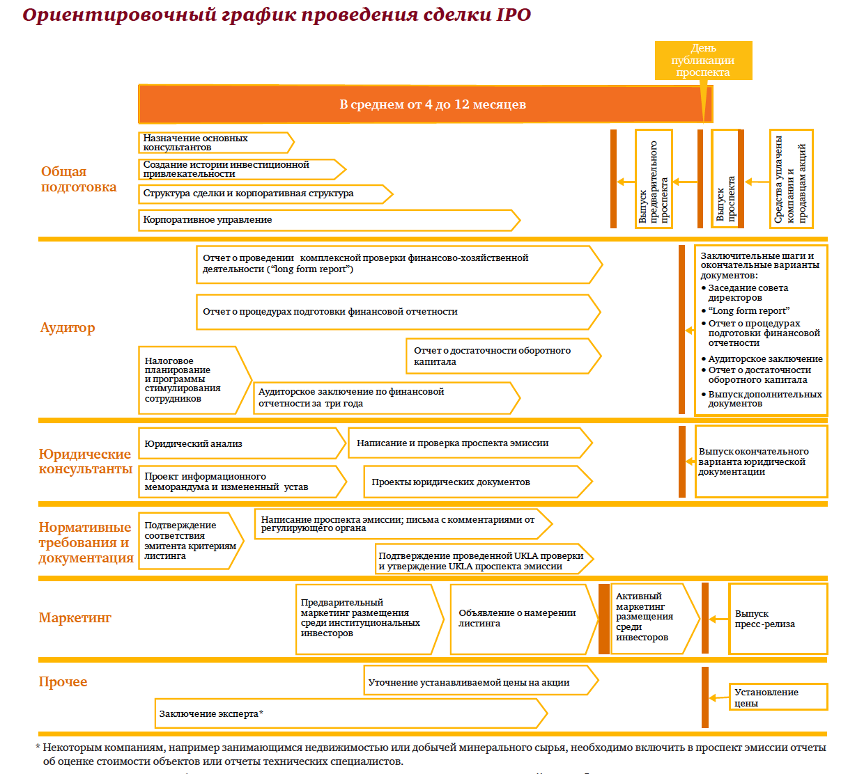

Рис. 2 Ориентировочный график проведения сделки IPO

Источник: Путеводитель по выходу на IPO. Руководство по размещению ценных бумаг на бирже. АО «Прайсвотерхаускуперс Аудит», 2013. – 20 с.

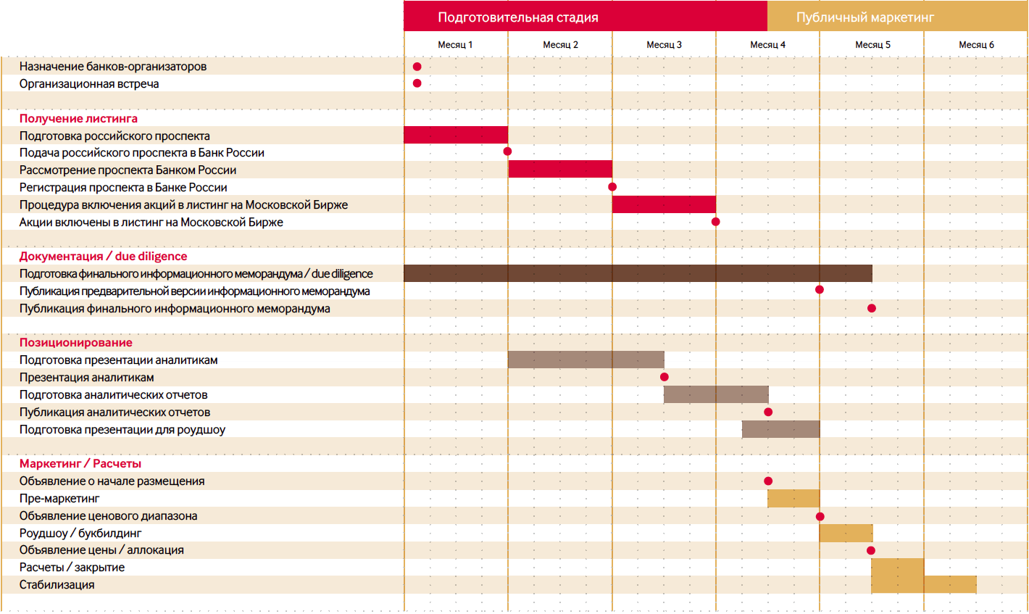

Рис. 3 Этапы проведения IPO, распределенные по времени

Источник: <http://ipoguide.moex.com/section-2-1.html> (Дата обращения: 28.02.2018)

Из первого параграфа можно заключить, что IPO достаточно сложный процесс, имеющий различные цели проведения, а также подразумевающий не только непосредственное размещение, но и значительную трудоемкую подготовку перед выходом на биржу.

Далее рассмотрим практику отечественных эмитентов на рынке первичного публичного предложения.

## 1.2 Российская практика в проведении IPO

Рынок IPO существует в России относительно недавно. Первое первичное публичное предложение акций российской компанией было проведено ОАО «Вымпелком» в 1997 году.

Первичное публичное размещение – процесс долгий и очень рискованный. Становление компании в качестве публичной не гарантирует повышение цен на акции инвесторам. Так, в России одним из самых успешных IPO в банковской сфере был Сбербанк в 2007 году, когда государственный банк разместил акции стоимостью 89 тысяч рублей за штуку, и через месяц эта цена поднялась до 100 тысяч рублей[23]. Однако в том же году выход на биржу в первый раз осуществил банк ВТБ. В ходе «народного размещения» цена на акции на протяжении двух месяцев позволяла инвесторам получать прибыль, но после цена на акцию опустилась в несколько раз и больше уже не поднималась до уровня размещения.

На рисунке 4 представлены количество завершенных IPO и объемы привлеченных средств российскими компаниями, ставшими публичными на биржах ММВБ и РТС. Период 2007-2008 г.г. ознаменовался кризисом, во многом из-за этого количество проводимых IPO уменьшилось. В 2010 году было оживление, сменившееся спадом по объемам привлеченных средств на 51%. Последующие года показали общее падение в объемах привлеченных средств.

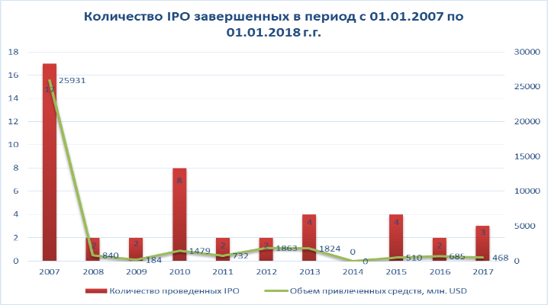

Рис. 4 Количество IPO российских компаний на бирже ММВБ и РТС (в период до 2011 года), завершенных в период с 01.01.2007 по 01.01.2018 гг.

Источник: Анализ автора работы на основе данных с сайта <http://www.preqveca.ru/> (Дата обращения: 11.02.2018)

На рисунке 5 представлены биржи, на которых осуществляли первичное размещение российские компании в период с 01.01.2007 по 01.01.2018 гг. Также представлены объемы привлеченных средств и количество размещений. Как видно, российские эмитенты отдавали предпочтение как биржам ММВБ и РТС, так и лондонской фондовой бирже, и ее подразделениям, там же и наблюдается самый высокий объем привлечённых средств российскими эмитентами. Эти данные для более детального рассмотрения представлены в таблице 2.

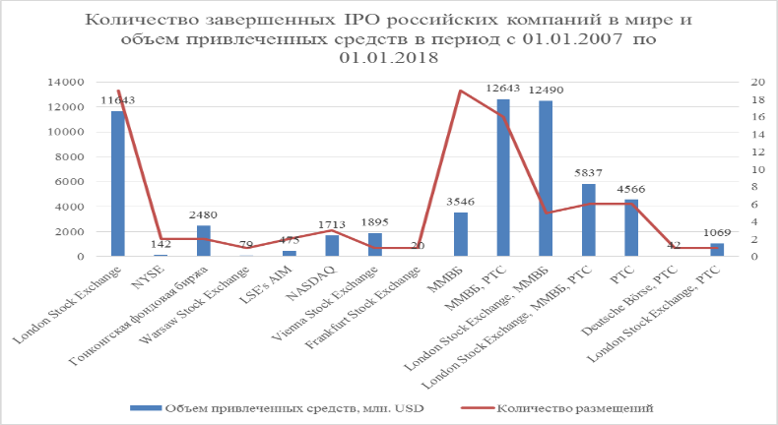

Рис. 5 Количество IPO российских компаний в мире и объем привлеченных средств, завершенных в период с 01.01.2007 по 01.01.2018 гг.

Источник: Анализ автора работы на основе данных сайта <http://www.preqveca.ru/> (Дата обращения: 11.02.2018)

Таблица – 2 Данные российских компаний, осуществивших IPO на всех биржах в мире в период с 01.01.2007 по 01.01.2018 гг.

|  |  |  |
| --- | --- | --- |
| Биржа размещения | Объем привлеченных средств, млн. USD | Количество размещений |
| London Stock Exchange | 11643 | 19 |
| NYSE | 142 | 2 |
| Гонконгская фондовая биржа | 2480 | 2 |
| Warsaw Stock Exchange | 79 | 1 |
| LSE's AIM | 475 | 2 |
| NASDAQ | 1713 | 3 |
| Vienna Stock Exchange | 1895 | 1 |
| Frankfurt Stock Exchange | 20 | 1 |
| ММВБ | 3546 | 19 |
| ММВБ, РТС | 12643 | 16 |
| London Stock Exchange, ММВБ | 12490 | 5 |
| London Stock Exchange, ММВБ, РТС | 5837 | 6 |
| РТС | 4566 | 6 |
| Deutsche Börse, РТС | 42 | 1 |
| London Stock Exchange, РТС | 1069 | 1 |

Источник: preqveсa.ru (Дата обращения: 08.02.2018)

За последние несколько лет публичными стали следующие российские компании: Роснефть, Европлан, Будущее – финансовая группа, Алрос, Русагро, Детский мир, Полюс, En+, Московский кредитный банк и другие. Собирается выйти на биржу Совкомфлот, являющаяся судоходной компанией, которая будет приватизирована через IPO[24].

Более подробно об объеме предложения при первичном публичном размещении российских компаний можно посмотреть на схеме, представленной Московской Биржей по компаниям в период с 2007 по 2017 гг. на рисунке 6, а также информацию по соотношению IPO и SPO российских эмитентов.

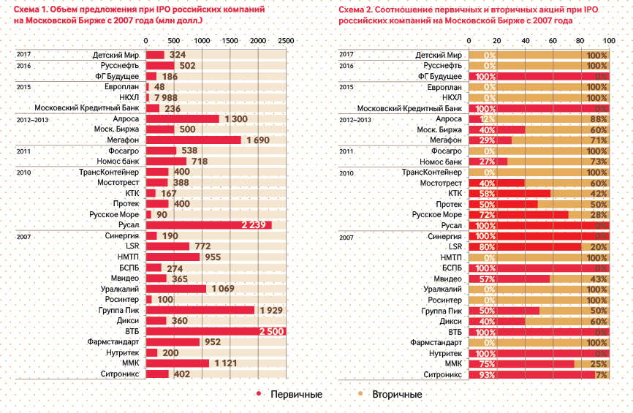

Рис. 6 Объем предложения при IPO российских компаний на ММВБ с 2007 года (млн долл) и соотношение первичных и вторичных акций при IPO российских компаний на Московской Бирже с 2007 года

Источник: <http://ipoguide.moex.com/section-2-1.html> (Дата обращения: 28.02.2018)

Далее рассмотрим распределение по отраслям компаний, которые стали публичными. Деление на отрасли было уже представлено аналитиками информационного агентства Cbonds на сайте preqveca.ru. В данной работе использовалась их методика отнесения компаний к определенным отраслям.

Рисунок 7 демонстрирует доли различных отраслей в общем объеме всех завершенных IPO российских компаний, размещенных на биржах ММВБ и РТС, в период с 01.01.2007 по 01.01.2018 г.г. Преобладает сфера финансовых услуг, на долю которой приходится 36% всех размещений.

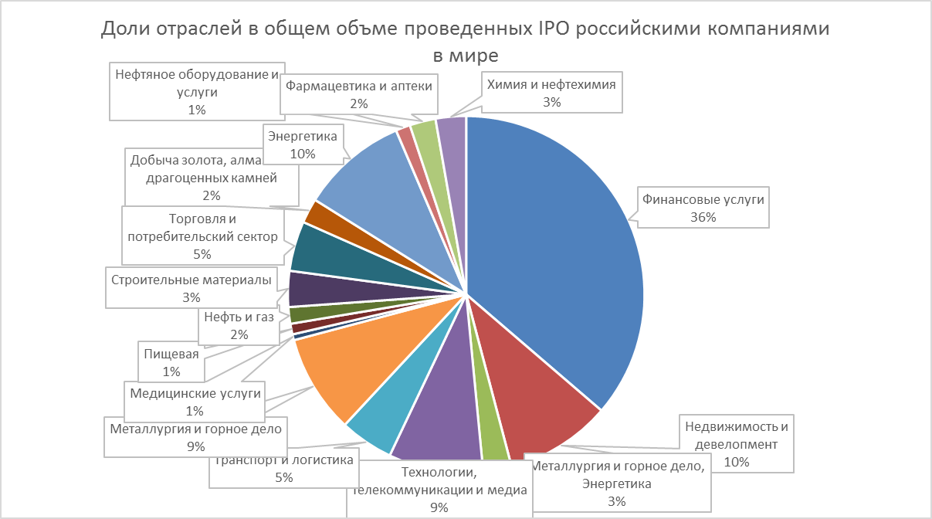

Рис. 7 Доля отраслей по проведению IPO российскими компаниями в мире в период с 01.01.2007 по 01.01.2018 гг.

Источник: Анализ автора работы на основе данных с сайта <http://www.preqveca.ru/> (дата обращения: 11.02.2018)

Примечание: Из диаграммы были исключены отрасли, попавшие в категорию «Торговля и потребительский сектор, Транспорт и логистика, Финансовые услуги», «Биотехнологии и медико-биологические исследования», «Коммунальный сектор», «Пищевая, Торговля и потребительский сектор, Транспорт и логистика», «Другие отрасли», поскольку их доли по отдельности меньше 1%.

Рисунок 8 представляет доли отраслей в общем объеме завершенных IPO российскими компаниями на отечественных биржах – ММВБ и РТС (до декабря 2011 года, когда биржа объединилась с ММВБ, и с 2012 года именуются «Московская биржа»).

Распределение долей отраслей компаний, которые стали публичными в России, схоже с распределением российских компаний на иностранных и отечественном рынках вместе взятых. Здесь также преобладает сфера финансовых услуг, включающая банк Возрождение, Банк Москвы, Банк Санкт-Петербург, ВТБ, Московскую биржу, Московский кредитный Банк (МКБ), Номос-Банк, Сбербанк и ФГ Будущее.

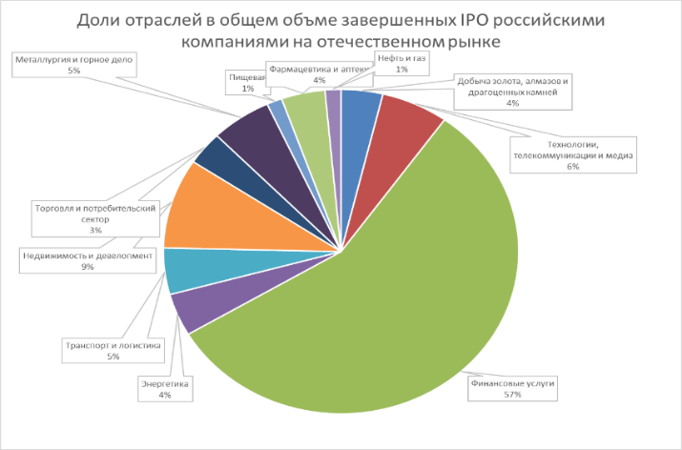

Рис. 8 Доли отраслей по проведению IPO в период с 01.01.2007 по 01.01.2018 г.

Источник: Анализ автора работы на основе данных с сайта <http://www.preqveca.ru/> (дата обращения: 11.02.2018)

Несмотря на все выше перечисленное, в России было проведено небольшое количество IPO по сравнению с многими другими странами. Многочисленные исследования устанавливают, что в странах с малоразвитым фондовым рынком, к которым относится и Россия, совершается меньше первичных публичных размещений. Это может быть связано с тем, что IPO создает класс акционеров, которые находятся в миноритарной позиции в сравнении с акционерами, которые уже были в компании до становления публичной. То, как миноритарные акционеры защищены, определяется правовой и политической конъюнктурой в конкретной стране, поэтому прежде, чем выбирать биржу, на которой компаний будет проводиться IPO, важно учитывать ситуацию в стране, в которой располагается конкретная биржа.

Далее рассмотрим наиболее распространенные теории ценообразования при первичном публичном размещении.

## 1.3 Анализ теорий ценообразования при IPO

При рассмотрении первичного публичного размещения, необходимо рассмотреть такой тесно связанный с ним феномен, как недооценка акций при IPO. Недооценка представляет собой положительную разницу между ценой закрытия в первый день торгов и ценой предложения на момент начала торгов в тот же день, – ­­­так определяли недооценку в своих исследованиях Logue (1973), Ibbotson и Jeffery (1975).

Недооценку акций при IPO определенной компании можно посчитать по следующей формуле[25]:

U = , (1)

где U – недооценка акций в первый день IPO;

P1 – цена закрытия в первый день торгов;

P0 – первоначальная цена на начало первого дня торгов.

Существует большое количество исследований данного феномена. Наиболее популярной причиной недооценки акций называют асимметричность информации. В силу того, что эмитент обладает большей информацией, чем инвесторы, устанавливается заниженная цена акций, чтобы компенсировать разный объем информации, доступный инвесторам. Данная проблема была описана в работе Akerlof (1970), Myers и Majluf (1984), которые говорили о «проблеме лимонов»: когда все инвесторы считают компании, продающие свои акции, переоцененными[26].

Бывают случаи, когда компания первая становится публичной в своей отрасли. В этом случае возникает проблема «первопроходца», когда ни одна из компаний отрасли не хочет становиться публичной первой, поскольку существуют большие расходы, связанные с недооценкой. В исследовании Benveniste, Bussaba, Wilhelm (2002) предлагается решение для подобных ситуаций. Исследователи предлагают объединить несколько IPO в определенной отрасли, где публичными компании еще не становились, для того, чтобы издержки недооценки были распределены между группой компаний. Объединение возможно за счет общего андеррайтера в лице инвестиционного банка[27].

Brennan, Franks (1997) связывают недооценку с желанием менеджмента компании не допустить возможности серьезного контроля со стороны новых инвесторов. Чем ниже цена акции, тем более сильно размываются доли новых инвесторов.

По исследованию Ibbotson (1975) и Tinic (1988) недооценка акций при первичном публичном размещении объясняется тем, что компании остерегаются судебных исков по причине завышения цен на акции, и, таким образом, могут дать ложное представление инвесторам о потенциальной финансовой выгоде от продажи акций в будущем.

Исследования недооценки при IPO, в целом, можно разделить на несколько категорий[28]:

1. Теории недооценки, объясняющиеся асимметрией информации. Инвесторы, вследствие того, что берут на себя риски неполноты информации, которой они обладают, поощряются более низкой ценой на акцию.

Наиболее популярной работой в данном направлении является модель Рокка, Winner’s Course model. По Рокку на рынке существуют две группы инвесторов: информированные, которые обладают информацией об эмитенте и могут приблизительно оценить справедливую цену акции, и неинформированные инвесторы, которые ориентируются на собственную интуицию или же на поведение первой категории инвесторов. Таким образом, у мало информированных инвесторов в портфеле находятся акции, как «хороших», так и «плохих» компаний с точки зрения доходности на акцию, и в основном акции, которые эти инвесторы приобретают, переоценены. Подобный портфель акций вынуждает мало информированных инвесторов уходить с рынка. Компания в таком случае попадает в ситуацию, когда спрос на акции по справедливой цене ниже, поэтому, в целом, компании недооценивают свои акции. Главный вывод исследования Рокка состоит в следующем: для того, чтобы привлечь обе категории инвесторов, необходимо в среднем недооценивать акции. Данная теория ставится под сомнение рядом исследователей. Так, ученые Бенвисте и Спиндт отмечают в своей работе, что у эмитентов нет особых причин умышленно недооценивать свои акции, поскольку спрос на них обычно превышает предложение еще перед непосредственным размещением. Ученый Лингвист отмечает, что сложно в реальной экономике разделить инвесторов на две группы, как предлагает Рокк в своей модели. Однако несмотря на существование теорий, критикующих Winner’s Course model, все же теория Рокка до сих пор используется в исследованиях теории ценообразования при IPO.

1. Теория агентских конфликтов. Основывается на идее о том, что между эмитентом и андеррайтером существует конфликт интересов: андеррайтер заинтересован продать большее количество акций, привлекая инвесторов заниженной ценой на акцию, а эмитент заработать на каждой отдельной акции побольше. Исследователь Баррон ввел данную теорию в науку. Он утверждает в своей работе, что андеррайтеры намеренно занижают цену акции, поскольку уверены в том, что эмитенты не способны узнать об их справедливой стоимости.
2. Теория букбилдинга. В исследовании данной теории наиболее популярными являются работы Пулиама и Смита (2000), Гаспорино, Шредер и Кранхолд (2000), Пулиам, Смит и Гаспорино (2000). Ученые пишут в своих работах о том, что андеррайтеры в обмен на информацию о спросе со стороны институциональных инвесторов распределяют акции при IPO в пользу последних. Данное утверждение было подтверждено эмпирически. Исследователям удалось получить данные по аллокации акций между мало информированными или розничными инвесторами и институциональными инвесторами, и оказалось, что больше 75% акций были в руках институциональных инвесторов[29].

Также помимо вышеприведенных исследователей, Бенвенисте и Спинт (1989), Макисмович и Пичлер (2001), Корнели и Голдрич (2001) тоже занимались теориями букбилдинга. Данные исследователи утверждали, что существует некоторая связь между андеррайтерами и институциональными инвесторами, которая является взаимовыгодной. Институциональные инвесторы предоставляют андеррайтеру важную информацию по спросу на акции компании-эмитента, что позволяет андеррайтеру скорректировать ценовой диапазон и установить цену на верхней границе диапазона, что в свою очередь приводит к росту акций после размещения, согласно исследованиям. Андеррайтеры в обмен на эту информацию предоставляют институциональным инвесторам доступ к акциям успешных IPO. Эти же инвесторы в будущем, как правило, пользуются брокерскими услугами того же андеррайтера, что также дает возможность последнему получить еще больше выгоды.

1. Теория сигнальных эффектов. Исследования, связанные с данной теорией, объясняют взаимосвязь между стоимостью компании и доли собственника в имуществе компании-эмитента. Ученые Лиланд и Пайль (1977) выявили прямую зависимость между стоимостью компании, долей собственника перед IPO и суммой вырученных средств в ходе IPO[30].

В исследованиях Аллена и Фаухабера, Уелша, Гринблатта и Хуанга говорится о том, что компании, которые осведомлены о своем хорошем финансовом положении, занижают цену на акцию при IPO, поскольку руководство уверено, что в период SPO привлеченные средства покроют убыток от недооценки. А вот компании с не очень удачными перспективами развития не смогут возместить те средства, которые они потеряли от недооценки[31].

Ученый Риттер (1991) первый провел исследование, посвященное недооценке, а также проблеме долгосрочной пониженной доходности акций. В исследовании было определено, что уровень недооценки у компаний, маленьких по размеру, выше, чем у крупных компаний. Более того, Риттер определил, что у молодой компании недооценка, как правило, выше, чем у компании, давно действующей на рынке.

Риттер объяснял феномен недооценки тремя основными причинами[32]:

1. Неправильно организованным риск-менеджментом.
2. Случайными обстоятельствами.
3. Фирмы выбирают время для выхода на IPO, когда инвесторы наиболее оптимистично настроены, и уверенны в будущих перспективах компании.

Ученые Бенвенисте, Уелхем, Бусаба, а также исследование Бенвенисте, Лингвист, Уелхелм и Ю выявили модель, которая оценивает степень недооценки IPO в зависимости от степени асимметричности предоставления информации определенной отраслью.

Исследование Джеймса и Уайера определяет зависимость недооценки от величины заимствований компании-эмитента[33]. Еще одним немаловажным открытием было исследование, проведенное Картером, Дарком и Сингхом, где они выявили зависимость между недооценкой и престижностью андеррайтера. Однако ученые Джонсон и Миллер не выявили зависимости между уровнем престижа андеррайтера и величиной недооценки. Позже исследователи Риттера и Лоугхрана выявили прямую зависимость между недооценкой и уровнем престижа андеррайтера: чем более престижный андеррайтер, тем выше недооценка и наоборот. Ученые объяснили данный феномен тем, что в силу более высокой конкуренции в конце 20 века, более престижные андеррайтеры понизили цену на свои услуги, но при этом старались получить премии от недооценки акции клиентов-эмитентов[34].

Как видно из всего выше приведенного, исследований теории ценообразования акций при IPO достаточно много, однако самой проработанной является теория асимметрии информации, что подтверждает множество исследований в попытке доказать или опровергнуть данную теорию.

Далее на основе рассмотренных теорий ценообразования, построим и проанализируем регрессионную модель, с целью выявить факторы, влияющие на недооценку акций российских эмитентов.

# Глава 2 Анализ факторов, оказывающих влияние на недооценку акций при IPO

## 2.1 Описание выборки и факторов для регрессионного анализа

Недооценка характерна для российских компаний, но в меньшей степени, чем по всему остальному миру. Исследователи предполагают, что это связано с предложением более высокой цены на акцию российскими эмитентами, и поэтому не наблюдается такой большой рост, как у иностранных компаний, в первый день торгов[35]. Для некоторых российских эмитентов даже характерна переоценка акций при первичном публичном размещении, что абсолютно противоречит общемировой практике, а также здравому смыслу, ведь недооценка означает, что андеррайтер получит премию в конце первого дня торгов по причине роста цены на акцию, а переоценка – процесс прямо противоположный. По данным причинам исследование феномена недооценки акций на примере отечественных компаний представляет особый интерес.

Всего 86 российских компаний осуществили первичное публичное предложение в период с 2007 по 2017 гг., учитывая размещения не только на отечественных, но и на зарубежных биржах.

Средняя недооценка акций оказалась равна 0,68% по российским эмитентам, ставшими публичными в период с 2007 по 2017 гг. Лишь 32,56% компаний показали рост цены на акцию в первый день размещения, 26,74% показали переоценку акций в первый день размещения, а по оставшимся 40,6% данные по котировкам акций в первый день торгов найти не удалось.

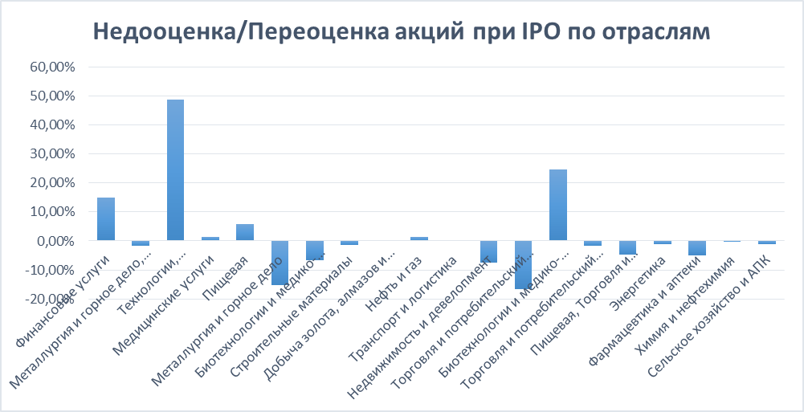

Рис. 9 Общая величина недооценки/переоценки акций при IPO, проведенные российскими компаниями в период с 01.01.2007 по 01.01.2018 гг.

Источник: расчеты автора работы

Данные по недооценки/переоценки акций по всем отраслям представлены на рисунке 9. Самая большая недооценка наблюдалась в высокотехнологичных отраслях, а конкретнее в отрасли «Технологии, телекоммуникации и медиа», где составила 48,79%. Самая высокая переоценка наблюдалась в отрасли «Торговля и потребительский сектор» со средним значением -16,63%.

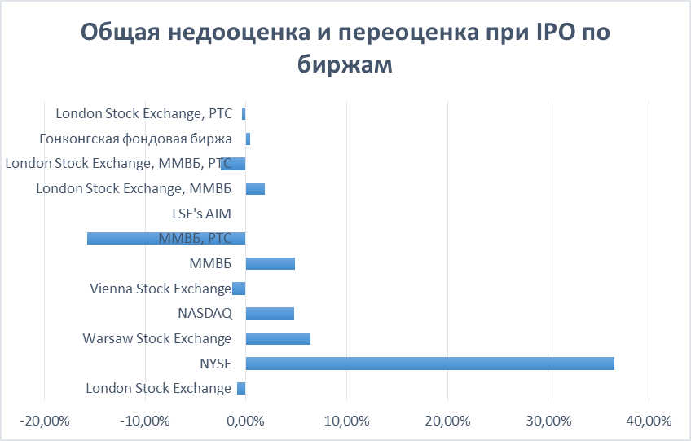

Рис. 10 Общая недооценка и переоценка акций при IPO российских компаний по биржам в период с 01.01.2007 по 01.01.2018 гг.

Источник: расчеты автора работы

Из рисунка 10 видно, что российские компании, выходившие на биржу NYSE, подвергались наибольшей недооценке в первый день торгов. В среднем акции на NYSE были недооценены на 36,55%. Российские компании, ставшие публичными на отечественной бирже, в среднем переоценены на 15,76%.

Для более обоснованного и глубокого анализа необходимо построить регрессионную модель. Однако прежде, чем перейти к построению модели, необходимо определиться с первичными данными для анализа.

Были собраны данные по российским компаниям, осуществившим IPO на отечественной и зарубежной биржах в период с 01.01.2007 по 01.01.2018 г.г. Таких компаний было 86. Далее в ходе сбора данных, количество компаний в первоначальной выборке уменьшилось до 51 по нескольким причинам:

1. Были исключены компании отраслей, которые в общей совокупности всех отраслей занимают менее 1 %.
2. Также исключены компании, по которым не удалось найти информацию по ценовому диапазону и цене открытия и закрытия в первый день торгов.

Собранные статистические данные из ресурсов preqveca.ru, finam.ru можно посмотреть в приложении 3.

В ходе исследования проверялись следующие гипотезы автора.

Гипотеза 1: Недооценка тем выше, чем старше компания.

Гипотеза 2: Недооценка выше у российских компаний, осуществивших IPO на зарубежном фондовом рынке.

Гипотеза 3: Недооценка в первый день торгов выше у российских компаний высокотехнологичной отрасли.

Гипотеза 4: Чем выше леверидж и ROA, тем ниже недооценка.

Гипотеза 5: Недооценка выше при условии, что аудитором выступает компания не «Большой четверки».

Гипотеза 6: Ширина ценового диапазона влияет на недооценку.

Гипотеза 7: Значение разницы между ценой размещения и серединой ценового диапазона влияет на недооценку.

Для проверки гипотез необходимо определить факторы, которые могут влиять на величину недооценки. Факторы были определены, опираясь на исследования в области теорий недооценки, кратко описанные в предыдущей главе.

Были выделены следующие факторы для построения и анализа регрессионной модели:

1. Return – доходность акций в первый день торгов при IPO. Рассчитывается по формуле 1.
2. Stock – дамми-переменная. Цифра «1» по данному показателю означает, что размещение было на отечественной бирже, а «0» - на зарубежной. На отечественной бирже провели IPO 26 российских компаний из собранной выборки, а на зарубежной, следовательно, 25 компаний за период с 01.01.2007 по 01.01.2018 г.г.
3. Field – дамми-переменная, где «1» - компании отрасли высоких технологий и инновационные компании, а «0» - компании всех остальных отраслей. По данным, взятым с ресурса preqveca.ru, к инновационным и высокотехнологичным отраслям были отнесены компании отраслей «Технологии, телекоммуникации и медиа», «Биотехнологии и медико-биологические исследования», «Биотехнологии и медико-биологические исследования, фармацевтика и аптеки».
4. Leverage – переменная, обозначающая коэффициент финансового левериджа. Показатель рассчитывается путем деления заимствований на величину собственного капитала. Обязательства и долгосрочные, и краткосрочные, и собственный капитал берутся из бухгалтерского баланса. В российской практике допустимым считается значение показателя от 1 до 2.[36] Данные посчитаны в Excel по каждой компании на основе информации, взятой из отчетности за последний квартал перед размещением.
5. ROA – рентабельность активов. Рассчитывается как отношение чистой прибыли к текущим активам. Данные посчитаны в Excel по каждой компании на основе информации, взятой из отчетности за последний квартал перед размещением. Рентабельность активов рассчитывается по формуле[37]:

, (5)

У банков рассчитывается следующим образом:

$ROA=\frac{Чистая прибыль}{чистые активы}*\left(\frac{365}{t}\right)*100$, где (6)

t – число дней наблюдения с начала года

Чистые активы берутся из строки 3600 формы 3, а именно из отчета об изменениях капитала.

1. Age – дамми-переменная, где «1»-компании, срок деятельности которой выше 10 лет, а «0» - до 10 лет. Данные по дате основания были взяты по каждой компании отдельно и посчитан срок деятельности до проведения IPO.
2. Auditor – дамми-переменная, где «1» означает, что аудитором компании был представитель «Большой четверки», то есть авторитетная аудиторская организация, «0» - аудитором являлась любая другая фирма.
3. Range – ширина ценового диапазона или width of price range (WPR). Определяется по формуле[38]:

, где (7)

Ph – показатель верхней границы диапазона;

Pl – показатель нижней границы диапазона;

Pe – среднее арифметическое между верхней и нижней границей диапазона.

1. PRI – показатель, сравнивающий цену на начало размещения и ценовой диапазон, или price range index.

Исследователями установлен феномен частичного приспособления, который заключается в том, что чем выше цена размещения в среднем в сравнении с средним ценовым диапазоном, тем больше будет наблюдаться недооценка[39].

Определим индекс, показывающий разницу между серединой ценового диапазона и ценой размещения для того, чтобы наглядно показать, что феномен частичного приспособления также характерен для российских эмитентов. Индекс рассчитывается по следующей формуле[40]:

*,* (2)

, где (3)

Pe – середина ценового диапазона;

Ph – верхняя граница ценового диапазона;

Pl – нижняя граница ценового диапазона;

P0 – цена на акцию на начало первичного размещения.

Исследователи также отмечают, что чем выше цена размещения в первый день торгов по сравнению с серединой ценового диапазона, тем более успешным считается первичное публичное предложение[41].

Richard B. Carter, Frederick H. Dark, Ajai K. Singh (1998) исследовали степень влияния на величину недооценки престижности андеррайтеров. Вследствие того, что российские компании нанимают не одного андеррайтера, а нескольких, образуя тем самым инвестиционный синдикат, сложно оценить влияние престижности привлеченных инвестиционных банков на недооценку акций, поэтому этот фактор при анализе в работе не рассматривается.

Таким образом, определив гипотезы, обозначив факторы, собрав данные, был проведен регрессионный анализ в статистическом пакете R. Скрипт к исследованию можно найти в приложении 4.

## 2.2 Результаты регрессионного анализа

Прежде чем применить метод наименьших квадратов, необходимо убедиться в том, что выполняются предпосылки линейной регрессионной модели, а именно проверить модель на отсутствие автокорреляции и гомоскедастичность.

Для анализа гетероскедастичности в R был использован тест Бройша-Пагана (Breusch-Pagan test). По результатам, представленным на рисунке 11, нулевая гипотеза о том, что для остатков характерна гомоскедастичность, принимается на 10% уровне значимости.

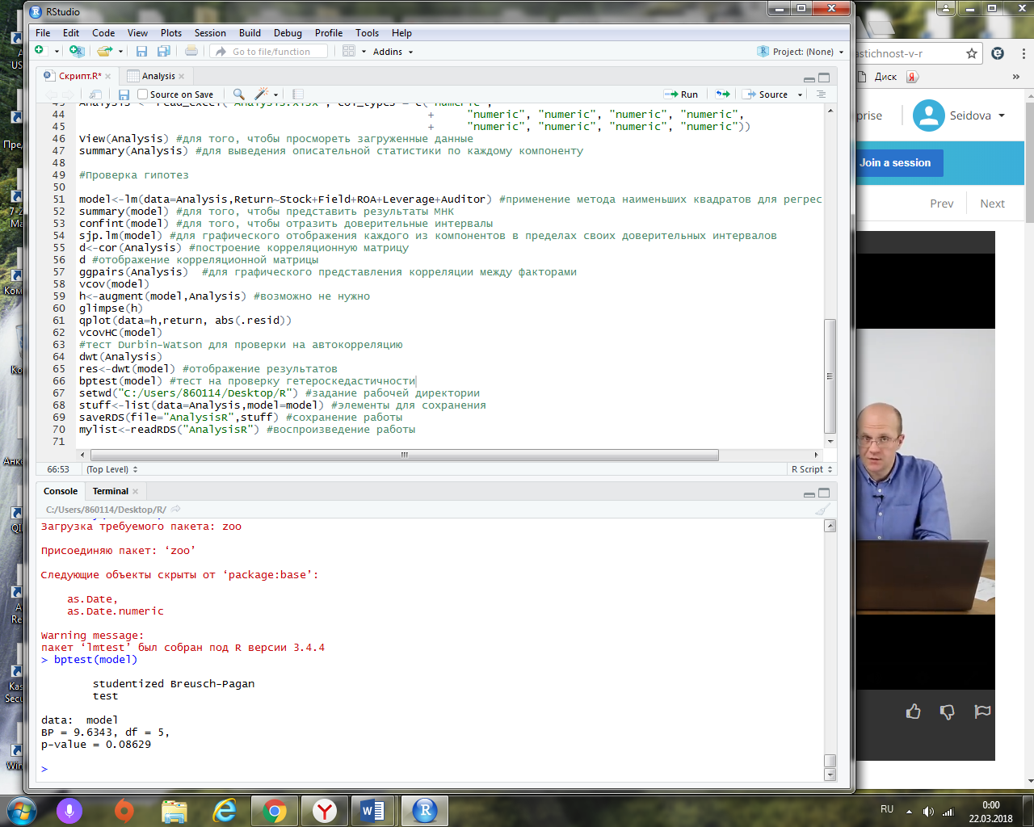

Рис. 11 Результаты теста Бройша-Пагана

Источник: анализ автора исследования, проведенного в статистическом пакете R

Далее необходимо проверить данные на отсутствие автокорреляции. Был проведен тест Бройша-Годфри (англ. Breusch-Godfrey test), где нулевая гипотеза заключается в отсутствии автокорреляции. По результатам теста, представленного на рисунке 12, p-value принимает значение меньше 10% уровня значимости, что означает невозможность отклонения нулевой гипотезы. Таким образом, автокорреляции в модели нет.

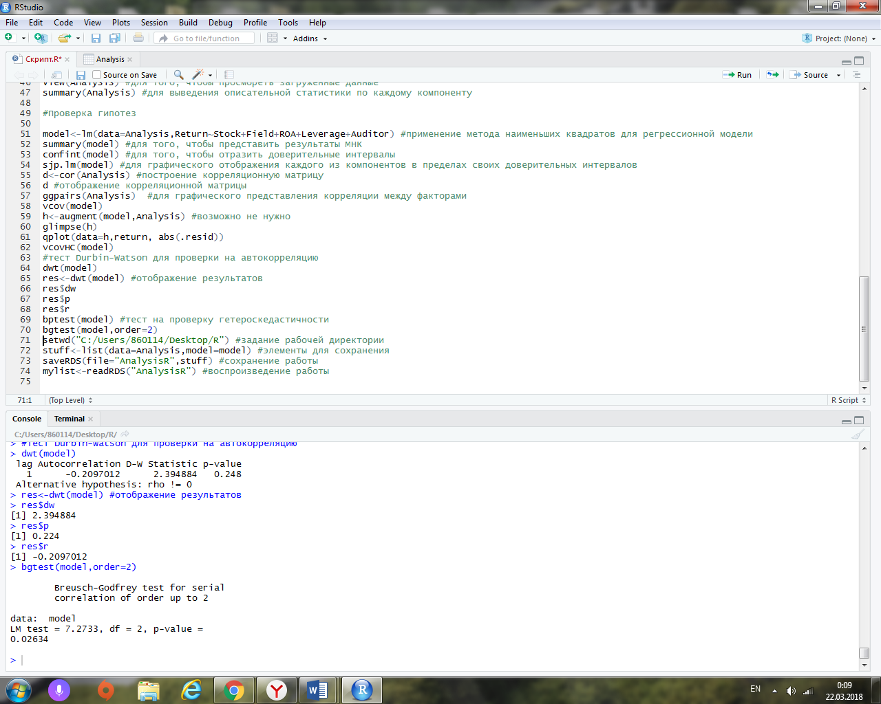

Рис. 12 Результаты теста Бройша-Годфри

Источник: анализ автора исследования, проведенного в статистическом пакете R

Стоит отметить, что для улучшения модели были исключены факторы PRI, Range и Age, поскольку в ходе предварительного анализа они показали наименьшие коэффициенты.

Прежде чем перейти к анализу факторов на существенность, была построена корреляционная матрица для того, чтобы выявить взаимосвязи между факторами. На рисунке 13 представлен результат исследования.

В правой части матрицы можно видеть значение корреляции между различными факторами. Как видно, сильной корреляции между факторами нет, следовательно, дополнительно исключать какие-либо факторы нет необходимости. В левой части представлены распределения каждого из показателей.

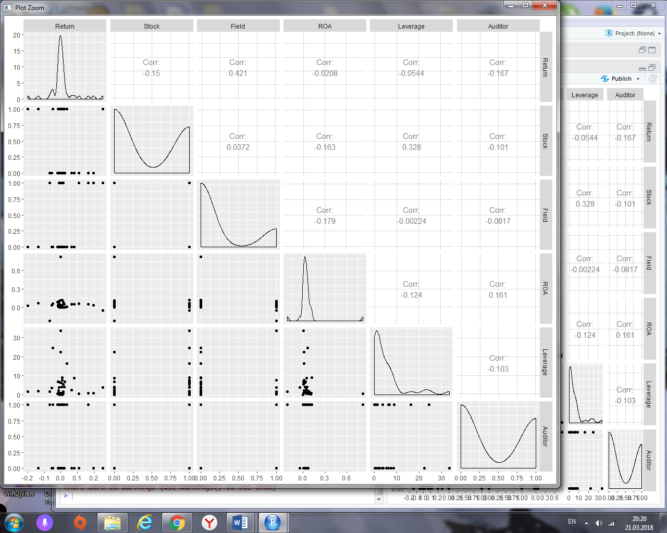

Рис. 13 Корреляционная матрица для рассматриваемых переменных

Источник: анализ автора исследования, проведенного в статистическом пакете R

Далее перейдем непосредственно к анализу регрессионной модели. Значения описательной статистики по каждому из критериев представлены в приложении 5. При помощи проведения регрессионного анализа и использования метода наименьших квадратов были получены результаты, представленные на рисунке 14.

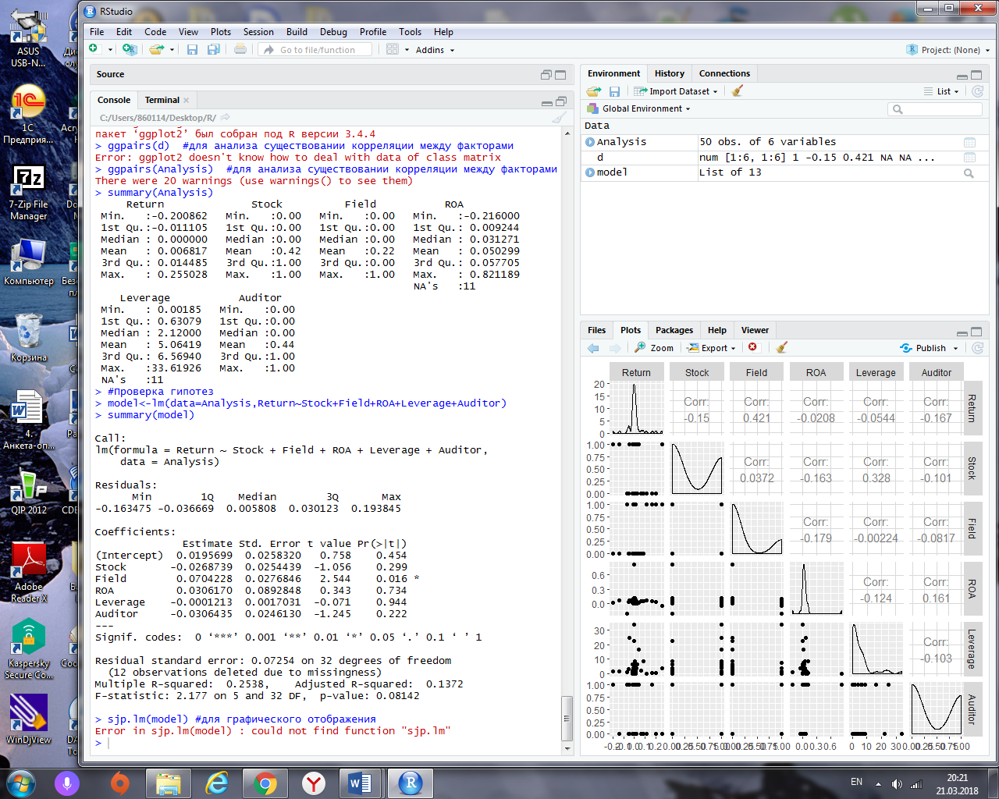

Рис. 14 Результаты применения метода наименьших квадратов

Источник: анализ автора исследования, проведенного в статистическом пакете R

Оценить значимость регрессионного уравнения можно при помощи теста Фишера. На рисунке 14 тест Фишера представлен F-statistic, p-value меньше заданного 10% уровня значимости, следовательно, уравнению можно доверять.

В случае оценки множественной регрессии, также смотрят на показатель R^2, который в данном случае принимает значение 0,2538. Коэффициент детерминации показывает долю дисперсии зависимой переменной, а именно недооценки, объясняемой заданной моделью. R^2 в данном исследовании невысокий, что объясняется малой выборкой (всего 51 компания), а также отсутствием других факторов, которые могли бы объяснить недооценку.

Выводы по всем поставленным гипотезам приведены в таблице 3.

Таблица – 3 Выводы по поставленным гипотезам

|  |  |
| --- | --- |
| Гипотеза | Вывод |
| Гипотеза 1:  Недооценка тем выше, чем старше компания. | Параметр Age был убран из регрессионной модели по причине низкой оценки коэффициента перед объясняющей переменной, а также для того, чтобы улучшить модель. В ходе предварительного анализа фактор оказался несущественным по результатам теста Стьюдента (p-value оказалось меньше заданного уровня значимости – 5%). |
| Гипотеза 2:  Недооценка выше у российских компаний, осуществивших IPO на зарубежном фондовом рынке. | Параметр Stock также оказался несущественным. |
| Гипотеза 3: Недооценка в первый день торгов выше у российских компаний высокотехнологичной отрасли. | Параметр Field существенный (p-value больше заданного уровня значимости – 5%). Пояснения в выводе по параграфу. |
| Гипотеза 4:  Чем выше леверидж и ROA, тем ниже недооценка. | Финансовые факторы ROA и Leverage оказались несущественными. |
| Гипотеза 5: Недооценка выше при условии, что аудитором выступает компания не «Большой четверки». | Выбор аудиторской фирмы (параметр Auditor) несущественен. |
| Гипотеза 6:  Ширина ценового диапазона влияет на недооценку. | Параметр Range оказался несущественным. |
| Гипотеза 7:  Значение разницы между ценой размещения и серединой ценового диапазона влияет на недооценку. | Параметр PRI был убран из регрессионной модели по причине низкой оценки коэффициента перед объясняющей переменной для того, чтобы улучшить модель. В ходе предварительного анализа фактор оказался несущественным. |

Источник: выводы автора работы.

Таким образом, в результате проведенного исследования лишь один фактор из всех рассмотренных оказывает влияние на величину недооценки акций российских компаний при IPO на 5% уровне значимости – параметр Field, отвечающий за отрасль, к которой относится компания. Если компания относится к отрасли высоких технологий и является инновационной, то для нее в большинстве случаев характерна недооценка акций. Коэффициент при данном регрессоре означает, что при переходе компании из любой другой отрасли в отрасль высоких технологий, недооценка в среднем возрастает на 0,07 долларов.

# Глава 3 Анализ финансовых показателей после IPO на примере фирмы ИТ – отрасли

## 3.1 ИТ – отрасль в России. Обзор рынка поисковых систем

ИТ – отрасль или отрасль информационных технологий считается одной из самых молодых и быстроразвивающихся не только в России, но и во всем мире.

Рынок информационных технологий формируется за счет ряда компаний, предоставляющих компьютерное и сетевое оборудование, услуги сферы информационных технологий и программное обеспечение.

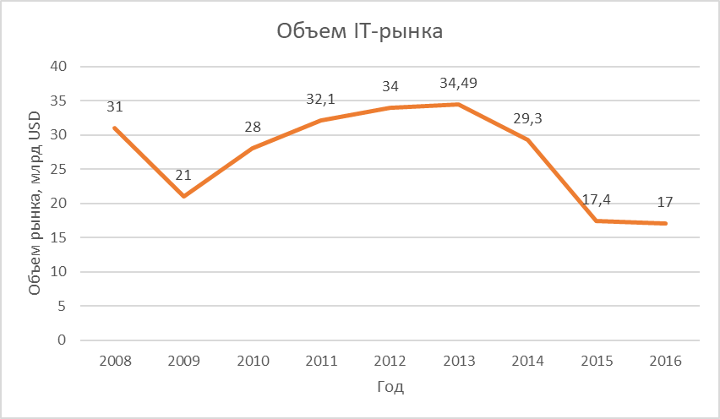

Рис. 15 Объем ИТ-рынка в млрд долл.

Составлено по: данным International Data Corporation (IDC)

На рисунке 15 представлена общая динамика объема ИТ-отрасли в период с 2008 по 2016 г.г. Наиболее благоприятным периодом для отрасли являлся временной отрезок с 2009 по 2013 г.г.

На момент 2017 года перспективы развития ИТ-отрасли считаются благоприятными, по мнению Центра конъюнктурных исследований.

На рисунке 16 можно посмотреть доли финансового, государственного, нефтегазового, энергетического, телекоммуникационного, транспортного и торгового секторов в структуре ИТ-затрат. Как видно, больше всего на информационные технологии затрачивали средства финансовая и нефтегазовая отрасли (26% и 25% соответственно).

Многие фирмы стремятся к тому, чтобы автоматизировать свои бизнес-процессы. Ведущие по выручке сто компаний России занимают 85% от общей доли всех затрат в ИТ-отрасли, 5 ведущих транспортных компаний занимают 90% затрат на информационные технологии, в нефтегазовой отрасли более 80%, телекоммуникационной также 80%[42].

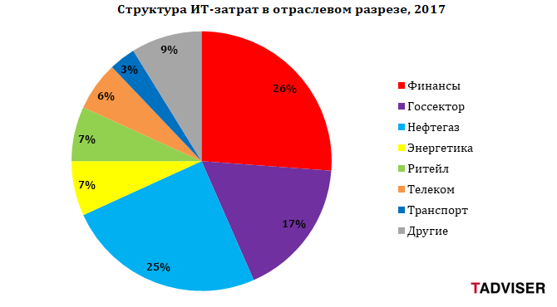

Рис. 16 Структура затрат на информационные технологии в отраслевом разрезе в 2017 году

Источник: <http://www.tadviser.ru/> (Дата обращения: 12.03.2018)

По данным Минэкономразвития темпы роста отрасли уменьшились в 2017 году на 3% по сравнению с предшествующим годом. Последующие годы министерство прогнозирует рост на 0,9%, 0,5% и 0,1% в 2018, 2019 и 2020 гг., соответственно[43].

Гендиректор ТСС, фирмы, занимающейся разработкой программного обеспечения, которая служит для защиты информации, Александр Атаманов утверждал в одном из интервью, что ИТ-рынок в России еще далек от насыщения, и выразил надежду, что рынок информационных технологий продолжит свое развитие[44].

На данный момент основные тренды развития в ИТ-отрасли связаны с системой блокчейн (в России объем блокчейн-проектов в 2017 году составил, по оценкам QIWI, 1 млрд рублей), а также дополненной и виртуальной реальностью или AR/VR. Однако эти нововведения еще не скоро дадут о себе знать в широких масштабах на отечественном рынке в силу не проработанности данных направлений в юридической сфере. Машинное обучение и искусственный интеллект, интернет вещей, облачные платформы, технологии гибкой разработки или agile – все это также является перспективными направлениями развития.

Перейдем непосредственно к рассмотрению части ИТ-отрасли, связанной с поисковыми системами.

Начнем с рассмотрения аудитории Рунета.

На конец 2014 год было зафиксировано 68,7 млн пользователей интернетом в России. Каждый день в том же году в среднем в сеть выходили 48% населения страны[45].

На рисунке 17 можно увидеть распределение пользователей сети интернет в России в 2014 году по городам и селам. Как видно 48% пользователей проживали в малых городах и селах.

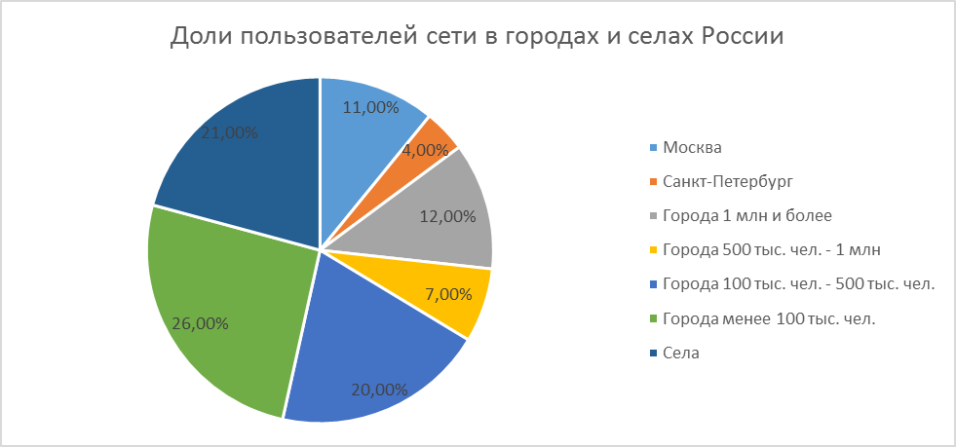

Рис. 17 Доли пользователей сети в города и селах России в 2014 году

Источник: Казарян К. Р. Интернет в России: состояние, тенденции, перспективы развития / Казарян К. Р. Плуготаренко С. А., Воробьева Е.Н. // Отчет по итогам 18-го российского форума РИФ+КИБ / под ред. К. Р. Казаряна. – М. 2014. – С. 13.

Российской первой поисковой системой является Rambler, основанная Дмитрием Крюковым 26 сентября 1996 года. На рисунке 18 можно увидеть наиболее популярные поисковые системы в российском интернет пространстве с процентами пользователей каждой сети на 2017 год. Как видно, Яндекс занял лидирующую позицию среди российских систем поиска в сети Интернет, в среднем 46,44% пользователей в России предпочли данную поисковую систему другим. Вторым по популярности из российских поисковых систем стала Mail.ru, 3,20% пользователей в среднем пользовались данной системой в течение 2017 года.

Рис. 18 Наиболее популярные поисковые системы в России в 2017 году

Составлено по: <http://gs.seo-auditor.com.ru/sep/> (Дата обращения: 12.03.2018)

В 2016 году журнал РБК опубликовал список 50 крупнейших технологических компаний в России по размеру и прибыльности. В Таблице 4 представлены только компании ИТ-отрасли из рейтинга 2016 года.

Таблица – 4 Рейтинг крупнейших технологических компаний России по версии РБК (данные за 2015 г.)

|  |  |  |  |  |
| --- | --- | --- | --- | --- |
| № | Компания | Принадлежность | Выручка, млрд руб. | Средняя рентабельность по чистой прибыли, % |
| 1 | MailRu Group | Частная | 36,3 | 35,7 |
| 2 | Яндекс | Государственная | 59,8 | 27,1 |
| 18 | Luxoft | Частная | 42 | 7,7 |
| 22-23 | "Лаборатория Касперского" | Частная | 27,4 | 5,4 |

Источник: <https://www.rbc.ru/magazine/2016/05/5716c2249a79472b85254179> (Дата обращения: 01.03.2018)

Mail.ru Group и Яндекс и здесь занимают лидирующие места. Успех данных компаний в России объясняется во многом не только благодаря функции поиска информации, но и сторонними услугами, которыми располагают поисковики: новости, почта и другие.

Самые крупные поисковые компании России уже осуществили первичное публичное размещение: Mail.ru Group в 2010 году, Яндекс в 2011 году. Всего за период с 01.01.2007 по 01.01.2018 гг. было проведено 13 IPO в сфере высоких технологий, включая размещения, осуществленные поисковыми системами, что составляет чуть больше 25,5% от общего количества проведенных размещений российскими компаниями за этот же период.

Размещения поисковыми системами в России в ближайшее время не планируются, поскольку наиболее крупные компании в данном направлении уже стали публичными, все остальные не имеют пока схожих масштабов и перспектив развития.

Далее рассмотрим одну из двух наиболее популярных поисковых систем в России – Mail.ru Group и проанализируем, как изменялись финансовые показатели после первичного публичного размещения, и были ли достигнуты цели размещения.

## 3.2 Анализ финансовых показателей Mail.ru Group после первичного публичного размещения

Mail.ru Group – интернациональная компания, основанная в 1998 году и имеющая в своем портфолио разнообразные проекты, указанные в таблице 5.

Таблица – 5 Проекты, входящие в компанию Mail.ru Group.

|  |  |
| --- | --- |
| Вид деятельности | Название |
| Социальные сети | Вконтакте, Одноклассники |
| Доставка еды | Delivery Club |
| Компьютерные игры | Warface, Аллоды Онлайн, Skyforge, Armored Warfare, Perfect World |
| Приложение | maps.me |
| Мессенджер | ICQ |
| Сервис объявлений на телефоне | Юла |
| Почта и новости | Mail.ru, Спорт Mail.ru, Леди Mail.ru, Авто Mail.ru, Кино Mail.ru, Игры Mail.ru, Hi-Tech Mail.ru, Дети Mail.ru, Здоровье Mail.ru, Недвижимость Mail.ru, Питомцы Mail.ru. |

Составлено по: <https://ru.wikipedia.org/wiki/Mail.Ru_Group> (Дата обращения: 17.02.2018)

На рисунке 19 представлены доли в выручке 2017 г. каждого из основных направлений у холдинга Mail.ru Group. Несмотря на то, что компания известна как поисковая система, большую долю в ее выручке за 2017 г. составляют онлайн-игры, а именно 30,65%.

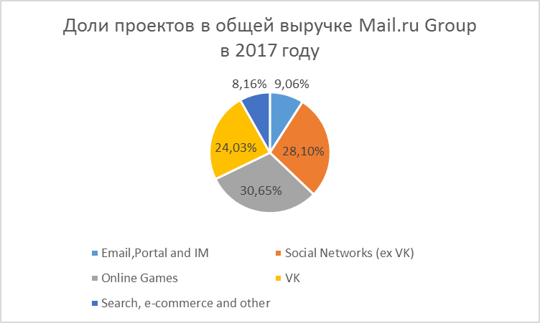

Рис. 19 Доли проектов в общей выручке Mail.ru Group в 2017 году

Источник: консолидированная отчетность Mail.ru Group за 2017 год. <https://corp.imgsmail.ru/media/files/mail.rugroupifrsfy2017.pdf> (Дата обращения: 22.03.2018)

Компания является одной из самых успешных интернет-компаний в Европе, а также по рейтингу топ-100 холдингов, составленному крупнейшим источником новостей о цифровом мире, comScore, заняла первое место по среднему количеству минут на одного пользователя в 2016 году[46]..

11 ноября 2010 года компания Mail.ru Group осуществила размещение в форме глобальных депозитарных расписок на Лондонской фондовой бирже. В ходе IPO удалось привлечь 1 млрд долларов США. Целями проведения первичного размещения, озвученными компанией, являлись следующие:

1. Привлечение и удержание высококвалифицированных кадров, лучших из лучших на рынке труда. Для этого компания решила после IPO создать программу, по которой лучшим сотрудникам выдавались опционы со сроком реализации 4 года. По истечению срока опционы могли быть реализованы по цене исполнения –27,7 долларов США за акцию.
2. Часть акций планировалось затратить на приобретение большего числа акций Vk.com Limited, таким образом, доля участия Mail.ru Group в известной социальной сети увеличилась бы на 7,5%, что и удалось сделать после размещения.
3. Развитие уже существовавших на момент размещения у Mail.ru Group проектов.

В таблице 6 приводится базовая информация по первичному публичному размещению компании Mail.ru Group.

Таблица – 6 Краткая информация по размещению Mail.ru Group

|  |  |
| --- | --- |
| Цена на акцию в первый день торгов | 27,70 USD |
| Ценовой диапазон | 23,70 - 27,70 USD |
| Привлеченный объем средств | 920 млн. USD |
| Количество выпущенных акций | 32 930 000 шт. |
| Банки-андеррайтеры | Goldman Sachs, JP Morgan, Morgan Stanley, ВТБ Капитал |

Источник: <http://www.preqveca.ru/placements/196/> (Дата обращения: 27.02.2018)

Несмотря на то, что в предыдущей главе было установлено, что компании отрасли высоких технологий показывают недооценку при IPO, Mail.ru Group, по собранным данным, показала переоценку акций в первый день торгов. Однако переоценка была незначительной, а именно установлено падение цены акций на момент закрытия первого дня торгов на 1,01%.

Причиной выхода на IPO именно в 2010 году можно назвать восстановление рынка после кризисных 2008 и 2009 гг.

Для непосредственного анализа финансовой отчетности далее используются горизонтальный и вертикальный анализы. В ходе горизонтального анализа сравниваются показатели из года в год в динамике, а в ходе вертикального используются соотношения различных показателей отчетности.

Для анализа финансовых показателей после проведения IPO были посчитаны показатели рентабельности активов, рентабельности продаж, коэффициенты текущей ликвидности, быстрой и абсолютной ликвидности, рассмотрены показатели EBITDA и чистой прибыли за период с 2009 по 2017 г.г.

Опишем выше приведенные показатели.

EBITDA – это прибыль до уплаты налогов, процентов по кредитам, суммы по амортизации (англ. earnings before interest, taxes, depreciation and amortization)[47]. Данный показатель используется для сравнения фирм с разным способом начисления амортизации, налогов, а также разной кредитной нагрузкой. Многие инвесторы ориентируются на показатель EBITDA для того, чтобы убедиться, что вложенные средства окупятся.

Чистая прибыль представляет собой конечный результат деятельности компании. Это прибыль, которая остается у компании после выплаты всех обязательных платежей, в число которых входят и налоги[48].

Рентабельность активов или Return on assets (ROA) – показатель, рассчитываемый по формуле 5. ROA должна быть больше 1%. Данный показатель был выбран для рассмотрения, поскольку исследователи из Китая Wu et al. (2009) анализировали рентабельность активов совместно с рентабельностью собственного капитала или ROE. Они отмечали, что показатели рентабельности более высокие у тех фирм, которые не размещены на бирже, по сравнению с теми, кто осуществил IPO, а у компаний, осуществивших IPO, показатели рентабельности были некоторое время высокими после размещения, но потом наблюдалась общая тенденция падения. Падение объяснялось тем, что компании завышали свои прибыли до размещения, чтобы привлечь больше капитала, в итоге, нередко компании получали средства больше ожидаемых и происходило размывание капитала (англ. equity dilution effect).[49] Китайскими исследователями анализировались только банки. Исследователи Alanazi and Liu (2013) и Pereira and Sousa (2012), Jain and Kini (1994), Mikkelson et al. (1997), Kim et al. (2004) отмечали также падение в финансовых показателях рассмотренных ими компаний в течение трех лет после проведения IPO, и установили, что причиной может быть сам переход от частного представления компании к публичной, что сопровождается увеличением агентских расходов[50].

Рентабельность продаж является показателем финансовой эффективности предприятия, у которого небольшой размер основных средств и собственного капитала[51]. Рассчитывается путем деления прибыли от реализации на общую выручку предприятия[52]:

, (8)

В данной работе показатель рентабельности продаж рассчитывался по данным бухгалтерского баланса (формы 2) по формуле[53]:

, (9)

Рентабельность собственного капитала показывает эффективность использования вложенного в капитал предприятия средств. Определяется по формуле[54]:

, (10)

Коэффициент текущей ликвидности иллюстрирует, сколько рублей оборотных средств приходится на рубль краткосрочных обязательств. Определяется по формуле[55]:

, (11)

Коэффициент быстрой ликвидности схож с коэффициентом текущей ликвидности, однако при расчете из оборотных средств убирается менее ликвидная ее часть, а именно запасы. Таким образом, определяется по формуле[56]:

, (12)

Коэффициент абсолютной ликвидности показывает часть краткосрочных обязательств, которая может быть быстро закрыта имеющимися в распоряжении компании денежными средствами:

$Кбл=\frac{Денежные средства}{Краткосрочные обязательства}$, (13)

На рисунке 20 можно увидеть динамику показателей EBITDA и чистой прибыли компании Mail.ru Group в период с 2009 по 2017 гг. Стоит отметить, что в первый год торгов чистая прибыль уменьшилась на 51,6% по сравнению с 2009 годом, а показатель EBITDA увеличился на 652% за тот же период. Рост показателя EBITDA продолжался вплоть до 2014 года, после которого упала на 14,24% и далее продолжилось падение до конца 2017 года. Эксперты отмечали в 2014 году, что Mail.ru проигрывает конкурентную борьбу, и с этим также может быть связано замедление темпов роста показателя EBITDA[57]. Чистая прибыль компании при этом после падения в 2015 году продолжила рост, и в 2017 году была на 122,62% больше показателя предшествующего года.

Падение темпов роста чистой прибыли в 2015 году эксперты связывали с крупным кредитом, который Mail.ru Group получила для того, чтобы приобрести «ВКонтакте»[58]. В целом, падение темпов роста показателей EBITDA и чистой прибыли после 2014 года связано с ухудшением экономической и политической конъюнктуры в стране, что повлияло также и на ИТ-отрасль. Период с 2015 по 2017 гг. ознаменовался кризисом в онлайн-экономике России, эксперты прогнозировали восстановление отрасли с конца 2017 года[59].

На рисунке 21 представлено, как изменялись рентабельности продаж и активов в период с 2009 по 2017 гг.

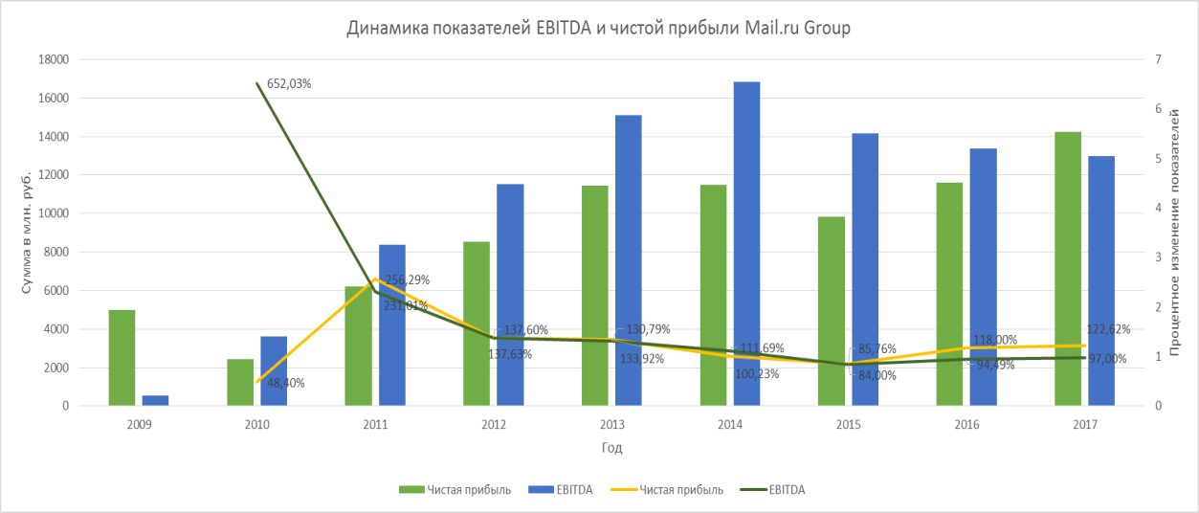

Рис. 20 Динамика показателей EBITDA и чистой прибыли Mail.ru Group

Составлено по: финансовые отчетности Mail.ru Group <https://corp.mail.ru/ru/investors/reports/> (Дата обращения: 13.03.2018)

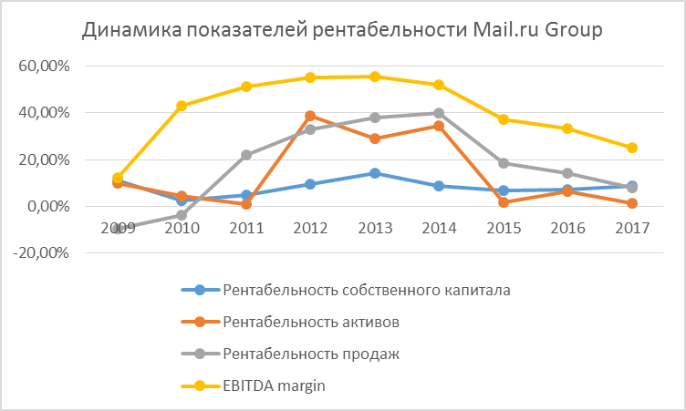

Рис. 21 Динамика показателей рентабельности компании Mail.ru Group

Составлено по: финансовые отчетности Mail.ru Group <https://corp.mail.ru/ru/investors/reports/> (Дата обращения: 13.03.2018)

По данным рисунка 21 можно увидеть, что рентабельность продаж в целом росла в период после IPO вплоть до 2014 года, после чего в 2015 году началось падение показателя, возможно, по причине общей экономической нестабильности в стране. Общая выручка Mail.ru Group растет в период с 2015 по 2017 гг., однако рост данного показателя не совпадает с ростом прибыли от реализации. Возможно, более низкие показатели рентабельности продаж в последние года объясняются возрастающей амортизацией, которая учитывается при расчете прибыли от реализации, а возрастающая амортизация означает приобретение большего числа основных средств и нематериальных активов, но в случае рассматриваемой компании последнее представляется наиболее вероятной статьей увеличения затрат.

После размещения рентабельность активов в первый год резко упала. Это можно объяснить тем, что средства, полученные в ходе IPO, были вложены в проекты, которые пока не успели принести значительной отдачи. В дальнейшем показатель в период с 2015 по 2017 г.г. упал ниже уровня до осуществления размещения, что может быть связано со снижением чистой прибыли организации, ростом стоимости внеоборотных активов.

Рентабельность собственного капитала изменилась незначительно за рассматриваемый период после размещения.

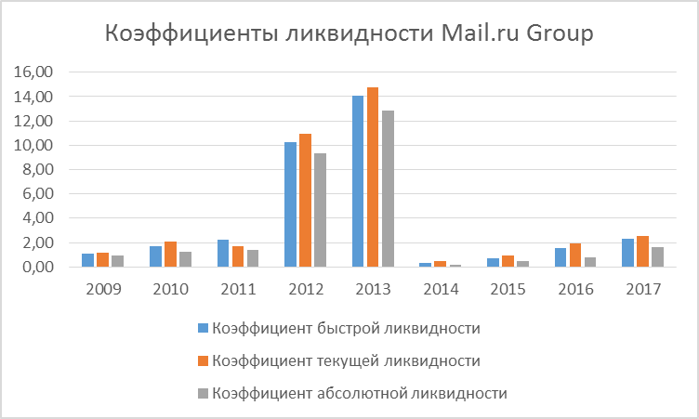

Рис. 22 Коэффициенты ликвидности Mail.ru Group

Составлено по: финансовые отчетности Mail.ru Group <https://corp.mail.ru/ru/investors/reports/> (Дата обращения: 13.03.2018)

Рисунок 22 представляет собой значение коэффициентов ликвидности компании Mail.ru Group. Как видно, 2012 и 2013 года ознаменовались наибольшим значением данных показателей. Все три коэффициента намного превысили значения предшествующих годов.

В общем можно видеть, что коэффициенты ликвидности характеризуют лучшую возможность компании отвечать по своим обязательствам после IPO. Однако стоит отметить, что в 2014 году компания переживала тяжелое время, когда оборотных средств на покрытие краткосрочных обязательств было намного меньше, чем в предшествующие года, что объясняется общим ухудшением финансовой деятельности компании по причине экономической и политической нестабильности в стране в этот период.

Все рассмотренные выше показатели можно посмотреть в сводной таблице в приложении 7.

Сейчас Mail.ru Group – это успешная и быстрорастущая компания. В 2016 году по стоимости компании в 4,7 млрд долларов США она обогнала Яндекс, таким образом, став первой компанией по данному показателю[60].

В целом, как видно из показателей финансовой отчетности, расчетных показателей, а также данных, взятых из открытых источников, показатели Mail.ru Group существенно улучшились после первичного публичного размещения, и вырученные в ходе IPO средства позволили компании стать одним из лидеров в своей отрасли.

# Заключение

Первичное публичное предложение – процесс длительный, по продолжительности может быть от полугода до нескольких лет. В ходе подготовительного процесса проводится большой объём работы по аудиту финансовой отчетности, обеспечению финансовой прозрачности, структуризация бизнеса для того, чтобы сделать его более понятным для инвесторов. В дальнейшем происходит представление деятельности и целей компании инвесторам, определение ценового диапазона и непосредственно листинг. Завершающим этапом считается оценка результатов проведения первичного публичного размещения.

В результате проведенного исследования в рамках выпускной квалификационной работы удалось решить задачи, обозначенные в введении:

* изучен понятийный аппарат первичного публичного размещения. В связи с тем, что российское законодательство не трактует отдельно данное понятие, рассмотрены определения, предоставляемые зарубежными фондовыми рынками;
* рассмотрены многообразные цели проведения IPO;
* изучены этапы первичного публичного размещения;
* проанализирована российская практика проведения IPO;
* изучены теории ценообразования при IPO. За основу дальнейшего исследования были взяты теории асимметрии информации, которые являются наиболее проработанными из всех существующих направлений в исследовании недооценки акций;
* собраны данные по российским компаниям, осуществившим IPO в период с 2007 по 2018 гг., в соответствии с выделенными для последующего анализа факторами;
* построена регрессионная модель с целью определить методом наименьших квадратов фактор, который влияет на недооценку акций при первичном публичном размещении, осуществляемым российскими эмитентами, как на отечественной, так и на зарубежных биржах. В ходе исследования был выделен один фактор, характеризующий принадлежность компании к высокотехнологичной отрасли, который влияет на недооценку акций из рассмотренных 8 факторов, а именно Field. Таким образом, по результатам анализа можно сделать вывод о том, что компании, являющиеся инновационными или относящиеся к высокотехнологичной отрасли, подвержены недооценке акций;
* рассмотрена ИТ-отрасль в России и компании одного из направлений – поисковые системы;
* в рамках ИТ-отрасли на примере одного из крупнейших в России ИТ-холдинга, Mail.ru Group, был проведен анализ того, как IPO повлияло на показатели финансовой отчетности фирмы. Выделены и проанализированы такие показатели, как EBITDA, чистая прибыль, расчетные показатели, а именно рентабельность продаж и рентабельность активов, рентабельность собственного капитала, рентабельность по EBITDA (EBITDA margin), показатели ликвидности.

В результате проведенного исследования была выявлена положительная динамика развития компании в целом после проведения первичного публичного размещения. Mail.ru Group удалось выполнить цели, поставленные перед IPO, и сейчас стать одним из лидеров среди технологических компаний России.

# Литература

1. Федеральный закон РФ от 22 апреля 1996г. №39 – ФЗ «О рынке ценных бумаг». – URL: <http://www.consultant.ru/document/cons_doc_LAW_10148/> (Дата обращения: 27.12.2017)
2. Федеральный закон РФ от 26.12.1995 № 208 – ФЗ «Об акционерных обществах». – URL: <http://www.consultant.ru/document/Cons_doc_LAW_8743/> (Дата обращения: 27.12.2017)
3. "Положение о стандартах эмиссии ценных бумаг, порядке государственной регистрации выпуска (дополнительного выпуска) эмиссионных ценных бумаг, государственной регистрации отчетов об итогах выпуска (дополнительного выпуска) эмиссионных ценных бумаг и регистрации проспектов ценных бумаг" (утв. Банком России 11.08.2014 N 428-П) (ред. от 03.08.2017) (Зарегистрировано в Минюсте России 09.09.2014 N 34005) (с изм. и доп., вступ. в силу с 01.10.2017). – URL: <http://www.consultant.ru/document/cons_doc_LAW_169479/> (Дата обращения: 27.12.2017)
4. Абрамов А. Проблемы IPO и SPO российских компаний / А. Абрамов// Russian Economic Developments, Volume 19. – 2012. №11. – C. 34-39.
5. Ажиханов А.Б. Эмпирический анализ факторов, оказывающих влияние на занижение стоимости акций при первичном размещении (на примере Лондонской фондовой биржи) / А.Б. Ажиханов // Рынок ценных бумаг. – 2011. 11(443). – С. 59-72.
6. Балакирев Н. Н., Давиденко Л. П. Процедура проведения IPO в России – М.: Нац. исслед. ун-т «Высшая школа экономики», 2013. – 65 c.
7. Волошко В.В. Теоретические аспекты первичного публичного размещения акций / В.В. Волошко // Гуманитарные научные исследования. 2015. № 3. URL: http://human.snauka.ru/2015/03/9731 (Дата обращения: 22.03.2018).
8. Гвардин С.В. IPO: стратегия, перспективы и опыт российских компаний. М., 2007. – 264 c.
9. Геддес Р. IPO и последующие размещения акций / Р. Геддес – М.: ЗАО Олимп-Бизнес, 2007. – 335 c.
10. Главина С.Г. Цикличность мирового рынка IPO и ее влияние на процесс первичного публичного размещения / Главина С.Г. // Российский университет дружбы народов; науч. руководитель к.э.н. доцент Айдрус Ирина Ахмед Зейн. – М. 2017. – 216 c.
11. Данилов Ю.А., Зайцев А.С. Рэнкинги эффективности российских компаний в течение 2009-2010 г.г. / Ю.А. Данилов, А.С. Зайцев // Форум «IPO&SPO – 2010» / Центр развития фондового рынка. Фонд «Центр развития фондового рынка». - М. 2010. – 29 c.
12. Дрэйхо Д. IPO. Как и почему компании становятся публичными / Д. Дрэйхо – М.: Москва, 2008 – 391 c.
13. Ивашковская И.В. Эффективность ценообразования российских IPO / Ивашковская И.В., Харламов Л.С. // Журнал Корпоративные финансы. – 2007. №3. – С. 53-63.
14. Казарян К. Р. Интернет в России: состояние, тенденции, перспективы развития / Казарян К. Р. Плуготаренко С. А., Воробьева Е.Н. // Отчет по итогам 18-го российского форума РИФ+КИБ / под ред. К. Р. Казаряна. – М. 2014. – 124 с.
15. Ковалев В.В.Финансовый менеджмент: теория и практика. – М.: ТК Велби, Изд-во Проспект, 2007. – 376 с.
16. Лукашов А.В., Могин А.Е. IPO от I до O. Пособие для финансовых директоров и инвестиционных аналитиков. – М.: Альпина Бизнес букс, 2008. – 370 c.
17. Львутин П.П. Первичные публичные размещения акций: обзор исследований / П.П. Львутин, О.В. Фетцер // Журнал корпоративные финансы. - 2007. №1. – С. 145-189.
18. Мальков, А.В. Размещение акций: структурирование и ценообразование / А.В. Мальков – М.: Манн, Иванов и Фербер, 2015. – 192 c.
19. Мотовилов О.В. Финансово-кредитное обеспечение инновационной деятельности: учебное пособие / О.В. Мотовилов. – 2-е изд. – М.-Берлин: Директ-Медиа, 2015. – 272 с.
20. Никонова И.А. Ценные бумаги для бизнеса: как повысить стоимость компании с помощью IPO, облигационных займов и инвестиционных операций / И. А. Никонова – М.: Альпина Паблишер, 2006. – 350 c.
21. Поляков, Н. А. Управление инновационными проектами: учебник и практикум для академического бакалавриата / Н. А. Поляков, О. В. Мотовилов, Н. В. Лукашов. — М.: Издательство Юрайт, 2018. — 330 с.
22. Рынки капитала в 2025 году: Будущее финансовых рынков / PWC. URL: https://www.pwc.ru/en/capital-markets/publications/assets/capital_markets_in_2025_rus.pdf (Дата обращения: 07.03.2018)
23. Akbar Esfahanipour Analysis and Forecasting of IPO underpricing / Akbar Esfahanipour, Milad Goodarzi, Reza Jahanbin // The Natural Computing Applications Forum. – 2015. – P. 651-658.
24. Arwah Arjun Madan Corporate Governance and Investor Protection: A Study of the Long-Run Performance of IPOs with Reference to Pre-issue and Post-issue Rating / Arwah Arjun Madan // Productivity. – 2013. Vol. 54, № 3. – P. 231-237.
25. Bansal R. Determinants of IPOs Initial Return: Extreme Analysis of Indian Market / R. Bansal, A. Khanna // Journal of financial risk management. Electronic Journal. – 2012. Vol.1, № 4. – P. 68 – 74.
26. Company profitability before and after IPO. Is it a window dressing or equity dilution effect? R. Pastusiak [et al.]. – Prague: Prague economic papers. – 2016. V. 25 № 1. – P.113-124
27. Comparing global stock exchanges / EY, 2012. – 12 p. URL: <http://www.ey.com/Publication/vwLUAssets/Comparing-global-stock-exchanges-Eng/$FILE/Comparing-global-stock-exchanges-Eng.pdf> (Дата обращения: 07.12.17)
28. Executing a successful listing / PwC. – 2016. – 16p. URL: <https://www.pwc.co.uk/audit-assurance/assets/pdf/executing-a-successful-listing-london.pdf> (Дата обращения: 07.12.17)
29. Haiyan Yin The Post-Issue Performance of IPO Banks: International Evidence / Haiyan Yin. – Banking and Finance Review. – 2014. – P. 25-36.
30. Hanley K., 1993. Underpricing of Initial Public Offerings and the Partial Adjustment Phenomenon, Journal of Financial Economics 34. 231—250 p.
31. Harasheh M. Initial Public Offerings, Underpricing and Performance: the case of the Top International Brands / M. Harasheh, S. Gatti // European Journal of Economic Studies, – 2016. Vol. 17. Is. 3. – P. 367-392.
32. Hsiu-Ling Wu Can a stock market listing help to improve the operational performance of China’s banks? / Hsiu-Ling Wu, Chien-Hsun Chen, Hui-Ling Lin // Journal of Economic Policy Reform. – 2009. Vol. 12, № 1. – P. 13-28.
33. PWC roadmap for an IPO / PwC, 2017. – 90p.
34. Ragupathy M.B. Initial Public Offering:A Critical Review of Literature / M.B. Ragupathy // The IUP Journal of Behavioral Finance. 2011. Vol. VIII, № 1. – P. 41-50.
35. Satta G., Notteboom Th., Parola Fr., Persico L. Determinants of the long-term performance of initial public offerings (IPOs) in the port industry / G. Satta, Th. Notteboom, Fr. Parola, L. Persico // Transportation Research Part A. – 2017. №103. – P. 135-153.
36. The Initial Public offering. Guidebook for Executives and Boards of Directors. Third Edition /P.J.Schulteis and others. – Canada: Bowne, 2008. – 284 P. URL: <https://www.wsgr.com/publications/PDFSearch/IPO-guidebook-3.pdf> (Дата обращения: 29.01.2018)
37. URL: http://www.cbr.ru/ (Дата обращения: 27.11.2017)
38. URL: https://finam.ru (Дата обращения: 28.02.2018)
39. URL: https://preqveca.ru (Дата обращения: 28.02.2018)
40. URL: https://cbr.ru (Дата обращения: 28.02.2018)
41. URL: <https://www.audit.ru> (Дата обращения: 28.02.2018)
42. URL: <https://www.kommersant.ru/> (Дата обращения: 14.01.2018)
43. URL: https://preqveсa.ru (Дата обращения: 08.02.2018)
44. URL: https://quote.rbc.ru (Дата обращения: 15.02.2018)
45. URL: https://[lenta.ru](https://lenta.ru) (Дата обращения: 15.03.2018)

# Приложения

Приложение 1. Источники и формы финансирования компаний



Источник: Мотовилов О.В. Финансово-кредитное обеспечение инновационной деятельности: учебное пособие / О.В. Мотовилов. – 2-е изд. – М.-Берлин: Директ-Медиа, 2015. – 272 с.Приложение 2. Требования на выборочных биржах



Составлено по: Comparing global stock exchanges / EY, 2012. – 12 P. http://www.ey.com/Publication/vwLUAssets/Comparing-global-stock-exchanges-Eng/$FILE/Comparing-global-stock-exchanges-Eng.pdf (Дата обращения: 11.01.2018)

Приложение 3. Данные выборки по российским эмитентам, ставшими публичными в период с 2007 по 2018 гг.

|  |  |  |  |  |  |  |  |  |  |
| --- | --- | --- | --- | --- | --- | --- | --- | --- | --- |
| Название IPO / SPO | Return | PRI | Range | Stock | Field | Age | ROA | Leverage | Auditor |
| ["ТКС Банк"](http://www.preqveca.ru/placements/361/) | 0,08171 | 0,11111 | 0,22222 | 0 | 0 | 0 | 0,04890 | 8,75239 | 0 |
| [En+ Group](http://www.preqveca.ru/placements/423/) | -0,01786 | -0,09677 | 0,19355 | 0 | 0 | 1 | 0,03377 | 6,78999 | 1 |
| [EPAM SYSTEMS](http://www.preqveca.ru/placements/317/) | 0,16667 | -0,29412 | 0,11765 | 0 | 1 | 1 | 0,05256 | 0,57453 | 1 |
| [Luxoft](http://www.preqveca.ru/placements/353/) | 0,19882 | 0,00000 | 0,11765 | 0 | 1 | 1 | 0,03259 | 0,62886 | 0 |
| [Mail.ru](http://www.preqveca.ru/placements/196/) | -0,01011 | 0,07782 | 0,15564 | 0 | 1 | 1 | 0,10600 | 0,14000 | 1 |
| [MD Medical Group](http://www.preqveca.ru/placements/329/) | 0,01417 | 0,00000 | 0,08333 | 0 | 0 | 0 | 0,05641 | 0,49749 | 1 |
| [Milkiland](http://www.preqveca.ru/placements/203/) | 0,06394 | -0,15019 | 0,30038 | 0 | 0 | 1 | 0,04900 | 2,45218 | 0 |
| [Polymetal International plc](http://www.preqveca.ru/placements/309/) | 0,00000 | -0,07500 | 0,12500 | 0 | 0 | 1 | N/A | N/A | 1 |
| [QIWI Plc](http://www.preqveca.ru/placements/351/) | 0,00471 | 0,00000 | 0,11765 | 0 | 0 | 0 | 0,02727 | 3,93040 | 1 |
| [Selecta Biosciences](http://www.preqveca.ru/placements/401/) | -0,06667 | 0,03448 | 0,06897 | 0 | 1 | 0 | -0,21600 | 1,42660 | 1 |
| [Strabag](http://www.preqveca.ru/placements/172/) | -0,01384 | 0,04444 | 0,13333 | 0 | 0 | 0 | 0,01289 | 2,12000 | 0 |
| [АЛРОСА (IPO)](http://www.preqveca.ru/placements/365/) | 0,00142 | -0,04348 | 0,08696 | 1 | 0 | 0 | 0,03842 | 0,75649 | 0 |
| [Армада](http://www.preqveca.ru/placements/122/) | 0,00738 | 0,11642 | 0,44776 | 1 | 1 | 0 | 0,01049 | 7,57031 | 0 |
| [Волга Газ](http://www.preqveca.ru/placements/116/) | 0,00000 | -0,09774 | 0,28571 | 0 | 0 | 0 | N/A | N/A | 0 |
| [ВТБ](http://www.preqveca.ru/placements/56/) | 0,02415 | 0,12293 | 2,00000 | 0 | 0 | 1 | 0,00413 | 6,69803 | 1 |
| [Глобалтрак менеджмент](http://www.preqveca.ru/placements/421/) | 0,01503 | -0,04641 | 0,09283 | 1 | 0 | 0 | N/A | N/A | 0 |
| [Группа Компаний ПИК](http://www.preqveca.ru/placements/41/) | -0,00915 | -0,10214 | 0,21429 | 0 | 0 | 1 | N/A | N/A | 0 |
| [Группа ЛСР](http://www.preqveca.ru/placements/30/) | -0,00061 | 0,00207 | 0,06897 | 0 | 0 | 1 | 0,00877 | 22,32003 | 0 |
| [Детский мир (IPO)](http://www.preqveca.ru/placements/409/) | 0,00747 | -0,08917 | 0,17834 | 1 | 0 | 1 | 0,11724 | 8,90682 | 1 |
| [ДИОД](http://www.preqveca.ru/placements/185/) | -0,00980 | -0,09735 | 0,28319 | 1 | 1 | 1 | 0,00747 | 0,67827 | 0 |
| [Европлан (IPO)](http://www.preqveca.ru/placements/389/) | -0,01701 | 0,04111 | 0,08223 | 1 | 0 | 1 | 0,02097 | 6,65285 | 1 |

|  |  |  |  |  |  |  |  |  |  |
| --- | --- | --- | --- | --- | --- | --- | --- | --- | --- |
| Название IPO / SPO | Return | PRI | Range | Stock | Field | Age | ROA | Leverage | Auditor |
| [Институт Стволовых Клеток Человека](http://www.preqveca.ru/placements/77/) | 0,25503 | -0,07246 | 0,20290 | 1 | 1 | 1 | -0,04803 | 3,83236 | 0 |
| [Кузбасская топливная компания](http://www.preqveca.ru/placements/102/) | -0,13735 | -0,07429 | 0,14286 | 1 | 0 | 1 | 0,07042 | 1,71560 | 0 |
| [ЛенспецСМУ (IPO)](http://www.preqveca.ru/placements/245/) | -0,05429 | -0,12500 | 0,25000 | 0 | 0 | 1 | 0,03814 | 3,55178 | 0 |
| [М.Видео](http://www.preqveca.ru/placements/134/) | 0,03799 | -0,06000 | 0,07143 | 1 | 0 | 1 | 0,00972 | 16,47970 | 1 |
| [Мегафон](http://www.preqveca.ru/placements/337/) | 0,01547 | -0,11111 | 0,22222 | 0 | 1 | 1 | 0,08350 | 1,58332 | 1 |
| [ММК](http://www.preqveca.ru/placements/33/) | -0,02020 | -0,07040 | 0,23470 | 0 | 0 | 1 | 0,08368 | 0,30412 | 1 |
| [Московская Биржа](http://www.preqveca.ru/placements/343/) | 0,00209 | -0,19895 | 0,13613 | 1 | 0 | 1 | 0,02494 | 6,30119 | 1 |
| [Московский кредитный банк (МКБ) (IPO)](http://www.preqveca.ru/placements/383/) | 0,01461 | 54,80000 | 0,15385 | 1 | 0 | 1 | N/A | N/A | 0 |
| [Мостотрест](http://www.preqveca.ru/placements/194/) | -0,00960 | -0,12281 | 0,24561 | 1 | 0 | 1 | 0,03115 | 3,72679 | 1 |
| [Новороссийский комбинат хлебопродуктов (НКХП)](http://www.preqveca.ru/placements/391/) | -0,04762 | 0,10104 | 0,15317 | 1 | 0 | 1 | N/A | N/A | 0 |
| [Новороссийский морской торговый порт](http://www.preqveca.ru/placements/36/) | 0,01212 | 0,00000 | 0,26087 | 0 | 0 | 1 | N/A | 0,89799 | 0 |
| [О'кей](http://www.preqveca.ru/placements/192/) | 0,00413 | 0,06140 | 0,26316 | 0 | 0 | 0 | N/A | N/A | 0 |
| [Обувь России](http://www.preqveca.ru/placements/425/) | -0,20086 | 0,17891 | -0,19209 | 1 | 0 | 1 | 0,02439 | 1,53505 | 1 |
| [Объединённая вагонная компания (ОВК) (IPO)](http://www.preqveca.ru/placements/381/) | -0,00706 | 0,01654 | 0,03308 | 1 | 0 | 0 | 0,00005 | 0,00185 | 1 |
| [ОГК-2](http://www.preqveca.ru/placements/37/) | -0,01063 | -0,11765 | 0,11765 | 0 | 0 | 0 | 0,02908 | 0,70832 | 1 |

|  |  |  |  |  |  |  |  |  |  |
| --- | --- | --- | --- | --- | --- | --- | --- | --- | --- |
| Название IPO / SPO | Return | PRI | Range | Stock | Field | Age | ROA | Leverage | Auditor |
| [ПРОТЕК](http://www.preqveca.ru/placements/99/) | -0,04895 | 0,12895 | 0,36842 | 1 | 0 | 1 | 0,05900 | 24,58000 | 1 |
| [РУСАЛ](http://www.preqveca.ru/placements/103/) | 0,00831 | -0,05119 | 0,10239 | 0 | 0 | 0 | -0,00086 | 0,00825 | 1 |
| [Русские навигационные технологии](http://www.preqveca.ru/placements/186/) | 0,00000 | -0,15710 | 0,41231 | 1 | 1 | 1 | N/A | N/A | 0 |
| [Русское море (IPO)](http://www.preqveca.ru/placements/68/) | -0,00711 | -0,13571 | 0,28571 | 1 | 0 | 1 | 0,00432 | 6,48595 | 0 |
| [Русснефть](http://www.preqveca.ru/placements/405/) | 0,01459 | 0,00889 | 0,20273 | 1 | 0 | 1 | 0,00259 | 5,38028 | 0 |
| [Сеть гипермаркетов "Лента" (IPO)](http://www.preqveca.ru/placements/373/) | -0,01500 | -0,04762 | 0,09524 | 0 | 0 | 1 | N/A | N/A | 0 |
| [Трансконтейнер](http://www.preqveca.ru/placements/193/) | -0,01726 | -0,10112 | 0,22472 | 0 | 0 | 0 | 0,03127 | 0,61231 | 0 |
| [Уралкалий](http://www.preqveca.ru/placements/55/) | -0,00377 | -0,56508 | 0,22222 | 0 | 0 | 1 | 0,11115 | 0,63272 | 1 |
| [ФГ Будущее](http://www.preqveca.ru/placements/403/) | 0,02120 | 0,02603 | 0,17245 | 1 | 0 | 0 | 0,05320 | 3,95483 | 0 |
| [ФосАгро](http://www.preqveca.ru/placements/265/) | 0,00000 | -0,05085 | 0,23729 | 0 | 0 | 1 | 0,82119 | 0,38539 | 1 |
| [Ютинет.Ру](http://www.preqveca.ru/placements/275/) | 0,00000 | 0,13443 | 0,36066 | 1 | 1 | 0 | 0,00104 | 33,61926 | 0 |
| [Группа «Русагро» (IPO)](http://www.preqveca.ru/placements/239/) | -0,01126 | -0,02412 | 0,22901 | 0 | 0 | 1 | 0,06050 | N/A | 0 |
| [IRC (Petropavlovsk)](http://www.preqveca.ru/placements/215/) | -0,00387 | -0,33333 | 0,26087 | 0 | 0 | 1 | N/A | N/A | 0 |
| [Яндекс](http://www.preqveca.ru/placements/207/) | 0,10971 | 0,01449 | 0,02899 | 0 | 1 | 1 | 0,06035 | 0,31123 | 0 |

Источник: расчеты автора работы, preqveca.ru, finam.ru, quote.rbc.ru

Приложение 4. Скрипт для R

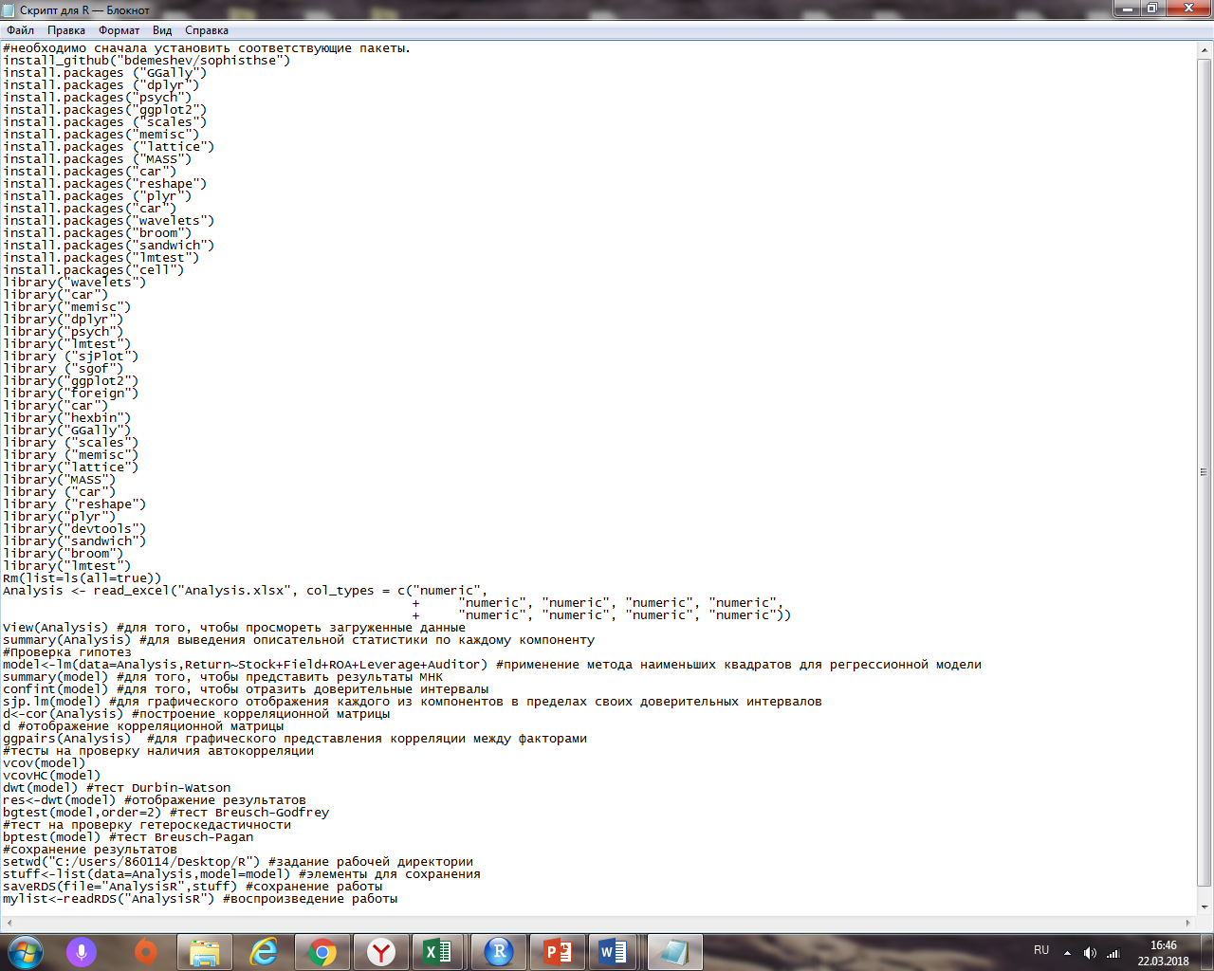

Источник: расчеты автора работы, курс Б.Б. Демешева, профессора НИУ ВШЭ, г. Москва на образовательном портале Coursera

Приложение 5. Значения описательной статистики по каждому из факторов

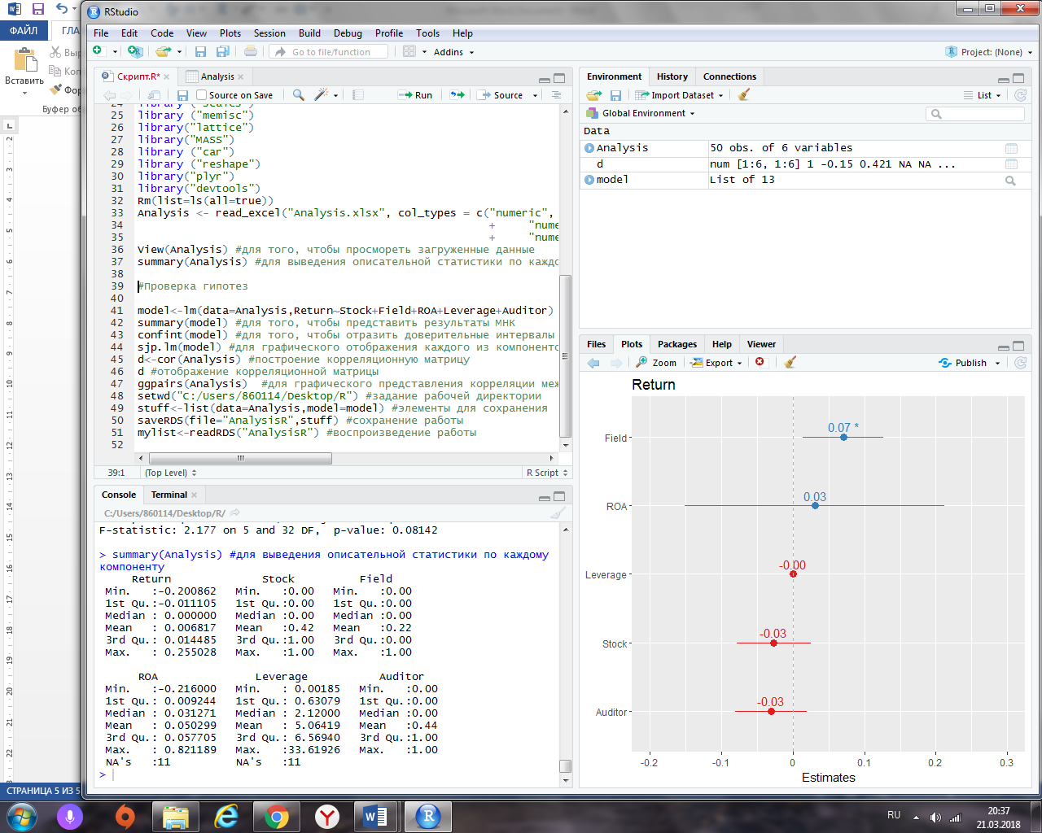

Источник: анализ автора исследования в статистическом пакете R

Приложение 6. Данные выборки, используемые при анализе в R

|  |  |  |  |  |  |
| --- | --- | --- | --- | --- | --- |
| Return | Stock | Field | ROA | Leverage | Auditor |
| 0,08171 | 0 | 0 | 0,04890 | 8,75239 | 0 |
| -0,01786 | 0 | 0 | 0,03377 | 6,78999 | 1 |
| 0,16667 | 0 | 1 | 0,05256 | 0,57453 | 1 |
| 0,19882 | 0 | 1 | 0,03259 | 0,62886 | 0 |
| -0,01011 | 0 | 1 | 0,10600 | 0,14000 | 1 |
| 0,01417 | 0 | 0 | 0,05641 | 0,49749 | 1 |
| 0,06394 | 0 | 0 | 0,04900 | 2,45218 | 0 |
| 0,00000 | 0 | 0 | N/A | N/A | 1 |
| 0,00471 | 0 | 0 | 0,02727 | 3,93040 | 1 |
| -0,06667 | 0 | 1 | -0,21600 | 1,42660 | 1 |
| -0,01384 | 0 | 0 | 0,01289 | 2,12000 | 0 |
| 0,00142 | 1 | 0 | 0,03842 | 0,75649 | 0 |
| 0,00738 | 1 | 1 | 0,01049 | 7,57031 | 0 |
| 0,00000 | 0 | 0 | N/A | N/A | 0 |
| 0,02415 | 0 | 0 | 0,00413 | 6,69803 | 1 |
| 0,01503 | 1 | 0 | N/A | N/A | 0 |
| -0,00915 | 0 | 0 | N/A | N/A | 0 |
| -0,00061 | 0 | 0 | 0,00877 | 22,32003 | 0 |
| 0,00747 | 1 | 0 | 0,11724 | 8,90682 | 1 |
| -0,00980 | 1 | 1 | 0,00747 | 0,67827 | 0 |
| -0,01701 | 1 | 0 | 0,02097 | 6,65285 | 1 |
| 0,25503 | 1 | 1 | -0,04803 | 3,83236 | 0 |
| -0,13735 | 1 | 0 | 0,07042 | 1,71560 | 0 |
| -0,05429 | 0 | 0 | 0,03814 | 3,55178 | 0 |
| 0,03799 | 1 | 0 | 0,00972 | 16,47970 | 1 |
| 0,01547 | 0 | 1 | 0,08350 | 1,58332 | 1 |
| -0,02020 | 0 | 0 | 0,08368 | 0,30412 | 1 |
| 0,00209 | 1 | 0 | 0,02494 | 6,30119 | 1 |
| 0,01461 | 1 | 0 | N/A | N/A | 0 |
| -0,00960 | 1 | 0 | 0,03115 | 3,72679 | 1 |
| -0,04762 | 1 | 0 | N/A | N/A | 0 |
| 0,01212 | 0 | 0 | N/A | 0,89799 | 0 |
| 0,00413 | 0 | 0 | N/A | N/A | 0 |
| -0,20086 | 1 | 0 | 0,02439 | 1,53505 | 1 |
| -0,00706 | 1 | 0 | 0,00005 | 0,00185 | 1 |
| -0,01063 | 0 | 0 | 0,02908 | 0,70832 | 1 |
| -0,04895 | 1 | 0 | 0,05900 | 24,58000 | 1 |
| 0,00831 | 0 | 0 | -0,00086 | 0,00825 | 1 |
| 0,00000 | 1 | 1 | N/A | N/A | 0 |
| -0,00711 | 1 | 0 | 0,00432 | 6,48595 | 0 |
| 0,01459 | 1 | 0 | 0,00259 | 5,38028 | 0 |
| -0,01500 | 0 | 0 | N/A | N/A | 0 |
| -0,01726 | 0 | 0 | 0,03127 | 0,61231 | 0 |
| -0,00377 | 0 | 0 | 0,11115 | 0,63272 | 1 |
| 0,02120 | 1 | 0 | 0,05320 | 3,95483 | 0 |
| 0,00000 | 0 | 0 | 0,82119 | 0,38539 | 1 |

|  |  |  |  |  |  |
| --- | --- | --- | --- | --- | --- |
| Return | Stock | Field | ROA | Leverage | Auditor |
| 0,00000 | 1 | 1 | 0,00104 | 33,61926 | 0 |
| -0,01126 | 0 | 0 | 0,06050 | N/A | 0 |
| -0,00387 | 0 | 0 | N/A | N/A | 0 |
| 0,10971 | 0 | 1 | 0,06035 | 0,31123 | 0 |

Источник: расчеты автора работы, preqveca.ru, finam.ru, quote.rbc.ru

Приложение 7. Данные по показателям Mail.ru Group



Составлено по: финансовые отчетности Mail.ru Group <https://corp.mail.ru/ru/investors/reports/> (Дата обращения: 13.03.2018)

1. <https://www.kommersant.ru/doc/3511838> (Дата обращения: 30.12.2017)
2. https://www.vedomosti.ru/finance/galleries/2017/11/03/740526-10-ipo-spo#/galleries/140737493629026/normal/5 (Дата обращения: 14.01.2018)
3. Мусихиной Е. А. Факторы, определяющие динамику процесса первоначального размещения акций на мировом рынке ценных бумаг в условиях глобализации/ Е. А. Мусихина – М.: МГУ им. Ломоносова, Диссертация на соискание ученой степени кандидата экономических наук, 2017. – С. 18
4. Волошко В.В. Теоретические аспекты первичного публичного размещения акций / В.В. Волошко // Гуманитарные научные исследования. 2015. № 3. URL: http://human.snauka.ru/2015/03/9731 (Дата обращения: 22.03.2018).
5. Там же.
6. Ragupathy M.B. 2011. Initial Public Offering:A Critical Review of Literature, The IUP Journal of Behavioral Finance, Vol. VIII, No. 1, p 2.
7. IPO и последующие размещения акций Р. Геддес, Москва, ЗАО «Олимп-Бизнес», 2008 – С. 37.
8. ### Там же, с. 38.

  
9. IPO и последующие размещения акций Р. Геддес, Москва, ЗАО «Олимп-Бизнес», 2008 – С. 9.
10. <http://www.cbr.ru/sbrfr/archive/fsfr/old_ffms/document.asp@ob_no=18487.html> (Дата обращения: 27.11.2017)
11. PWC roadmap for an IPO / PwC, 2017. – p. 3.
12. IPO и последующие размещения акций Р. Геддес, Москва, ЗАО «Олимп-Бизнес», 2008 – С. 16-17.
13. ### Ragupathy M.B. 2011. Initial Public Offering:A Critical Review of Literature, The IUP Journal of Behavioral Finance, Vol. VIII, No. 1, p 2.

   
14. ### Executing a successful listing / PwC, 2016. p. 5 – <https://www.pwc.co.uk/audit-assurance/assets/pdf/executing-a-successful-listing-london.pdf> (Дата обращения: 07.12.17)

   
15. Comparing global stock exchanges / EY, 2012. – p. 2
16. Рынки капитала в 2025 году: Будущее финансовых рынков / PWC. URL: https://www.pwc.ru/en/capital-markets/publications/assets/capital_markets_in_2025_rus.pdf (Дата обращения: 07.03.2018)
17. Рынки капитала в 2025 году: Будущее финансовых рынков / PWC. URL: https://www.pwc.ru/en/capital-markets/publications/assets/capital_markets_in_2025_rus.pdf (Дата обращения: 07.03.2018)
18. Рынки капитала в 2025 году: Будущее финансовых рынков / PWC. URL: https://www.pwc.ru/en/capital-markets/publications/assets/capital_markets_in_2025_rus.pdf (Дата обращения: 07.03.2018)
19. IPO. Как и почему компании становятся публичными. Джейсон Дрэйхо, Москва, 2008 – С. 202.
20. Там же.
21. Там же, с.204.
22. IPO. Как и почему компании становятся публичными. Джейсон Дрэйхо, Москва, 2008 – С. 232.
23. <https://www.kommersant.ru/doc/3426983> (Дата обращения: 14.01.2018)
24. <https://bcs-express.ru/novosti-i-analitika/ipo-i-spo-rossiiskikh-kompanii-v-2017-godu> (Дата обращения: 13.01.2018)
25. Bansal R. Determinants of IPOs Initial Return: Extreme Analysis of Indian Market / R. Bansal, A. Khanna // Journal of financial risk management. Electronic Journal. 2012. Vol.1, № 4. – 69 p.
26. IPO. Как и почему компании становятся публичными. Джейсон Дрэйхо, Москва, 2008 – С. 29.
27. IPO. Как и почему компании становятся публичными. Джейсон Дрэйхо, Москва, 2008 – С. 40.
28. Ажиханов А.Б. Эмпирический анализ факторов, оказывающих влияние на занижение стоимости акций при первичном размещении (на примере Лондонской фондовой биржи) / А.Б. Ажиханов // Рынок ценных бумаг. – 2011, 11(443). – С. 60.
29. Львутин П.П. Первичные публичные размещения акций: обзор исследований / П.П. Львутин, О.В. Фетцер // Журнал корпоративные финансы. - 2007. №1. – С. 149.
30. Львутин П.П. Первичные публичные размещения акций: обзор исследований / П.П. Львутин, О.В. Фетцер // Журнал корпоративные финансы. - 2007. №1. – С. 154.
31. Ажиханов А.Б. Эмпирический анализ факторов, оказывающих влияние на занижение стоимости акций при первичном размещении (на примере Лондонской фондовой биржи) / А.Б. Ажиханов // Рынок ценных бумаг. – 2011, 11(443). – С. 63.
32. Львутин П.П. Первичные публичные размещения акций: обзор исследований / П.П. Львутин, О.В. Фетцер // Журнал корпоративные финансы. - 2007. №1. – С. 147.
33. Ажиханов А.Б. Эмпирический анализ факторов, оказывающих влияние на занижение стоимости акций при первичном размещении (на примере Лондонской фондовой биржи) / А.Б. Ажиханов // Рынок ценных бумаг. – 2011, 11(443). – С. 64.
34. Ажиханов А.Б. Эмпирический анализ факторов, оказывающих влияние на занижение стоимости акций при первичном размещении (на примере Лондонской фондовой биржи) / А.Б. Ажиханов // Рынок ценных бумаг. – 2011, 11(443). – С. 65.
35. Абрамов А. Проблемы IPO и SPO российских компаний / А. Абрамов// Russian Economic Developments, Volume 19. – 2012. №11. – С. 35.
36. https://www.audit-it.ru/finanaliz/terms/solvency/financial_leverage.html (Дата обращения: 01.03.2018)
37. Бойко И.П. Лекция по курсу «Экономика предприятия и предпринимательства». Доходы предприятия / И.П. Бойко // ЭкФак СПбГУ. – Санкт-Петербург. 2016. – С. 12.
38. Ивашковская И.В. Эффективность ценообразования российских IPO / Ивашковская И.В., Харламов Л.С. // Журнал Корпоративные финансы. – 2007. №3. – С. 58.
39. Там же, с. 54.
40. Ивашковская И.В. Эффективность ценообразования российских IPO / Ивашковская И.В., Харламов Л.С. // Журнал Корпоративные финансы. – 2007. №3. – С. 54.
41. Там же.
42. <http://www.tadviser.ru/> (Дата обращения: 12.03.2018)
43. <http://www.finanz.ru/novosti/aktsii/obem-IT-rynka-rf-v-2017-godu-mozhet-snizitsya-na-3percent-odnako-v-2018-godu-vernetsya-k-rostu-mer-1002871369> (Дата обращения: 05.03.2018)
44. <https://lenta.ru/articles/2017/02/10/itindustry/> (Дата обращения: 05.03.2018)
45. Казарян К. Р. Интернет в России: состояние, тенденции, перспективы развития / Казарян К. Р. Плуготаренко С. А., Воробьева Е.Н. // Отчет по итогам 18-го российского форума РИФ+КИБ / под ред. К. Р. Казаряна. – М. 2014. – С. 11.
46. <https://www.finam.ru/profile/raspiski/mail-ru-group/about/> (Дата обращения: 23.03.2018)
47. <https://www.audit-it.ru/finanaliz/terms/performance/ebitda.html> (Дата обращения: 01.03.2018)
48. Бойко И.П. Лекция по курсу «Экономика предприятия и предпринимательства». Доходы предприятия / И.П. Бойко // ЭкФак СПбГУ. – Санкт-Петербург. 2016. – 8 с.
49. Company profitability before and after IPO. Is it a window dressing or equity dilution effect? R. Pastusiak, Monika Bolek, M. Malaczewski, M. Kacprzyk. Prague economic papers, volume 25, number 1, 2016, p.114
50. Там же, p. 115.
51. <http://1-fin.ru/?id=311&t=16> (Дата обращения: 01.03.2018)
52. Там же.
53. Там же.
54. <https://www.audit-it.ru/finanaliz/terms/performance/return_on_equity.html> (Дата обращения: 01.03.2018)
55. Ковалев В.В.Финансовый менеджмент: теория и практика. – М.: ТК Велби, Изд-во Проспект, 2007. – 376 с.
56. Ковалев В.В.Финансовый менеджмент: теория и практика. – М.: ТК Велби, Изд-во Проспект, 2007. – 376 с.
57. <https://www.finam.ru/analysis/investorquestion000012EAAB/> (Дата обращения: 23.03.2018)
58. <https://www.finam.ru/analysis/investorquestion0000130A2F/> (Дата обращения: 23.03.2018)
59. <https://www.finam.ru/analysis/newsitem/eksperty-krizis-v-onlaiyn-ekonomike-rf-dostignet-dna-v-2016-godu-v-konce-2017-goda-nachnetsya-vosstanovlenie-20151216-130746/> (Дата обращения: 23.03.2018)
60. <https://lenta.ru/articles/2017/02/10/itindustry/> (Дата обращения: 15.03.2018)